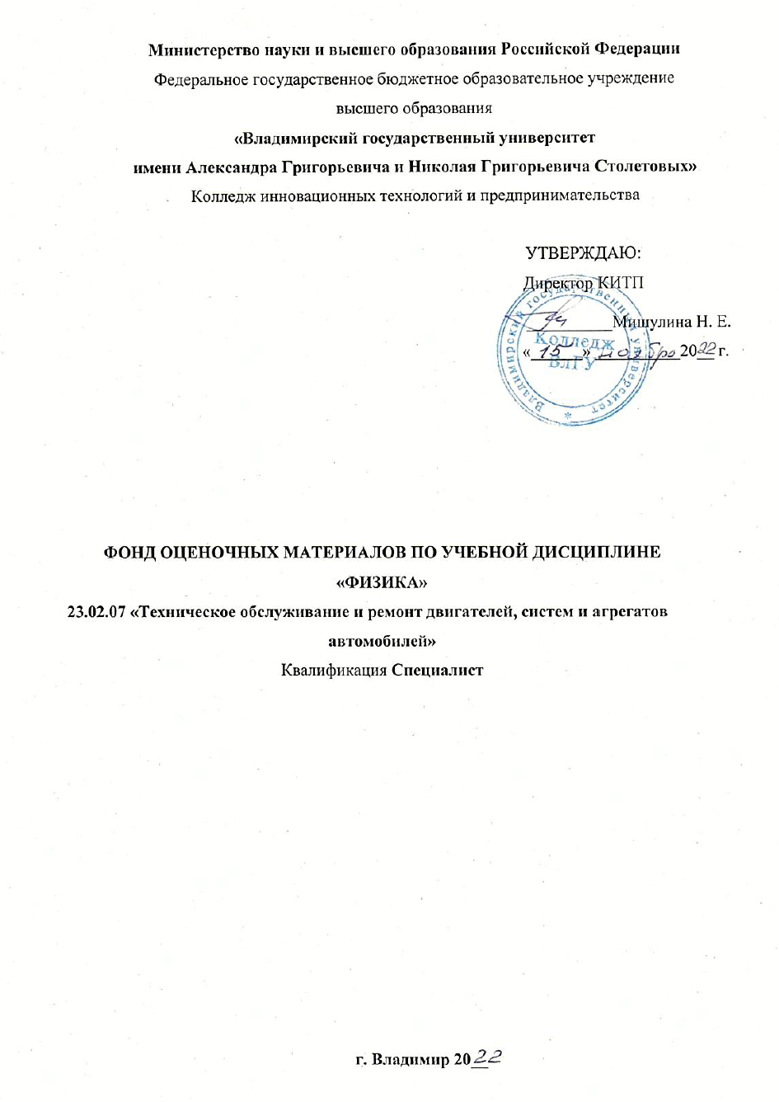
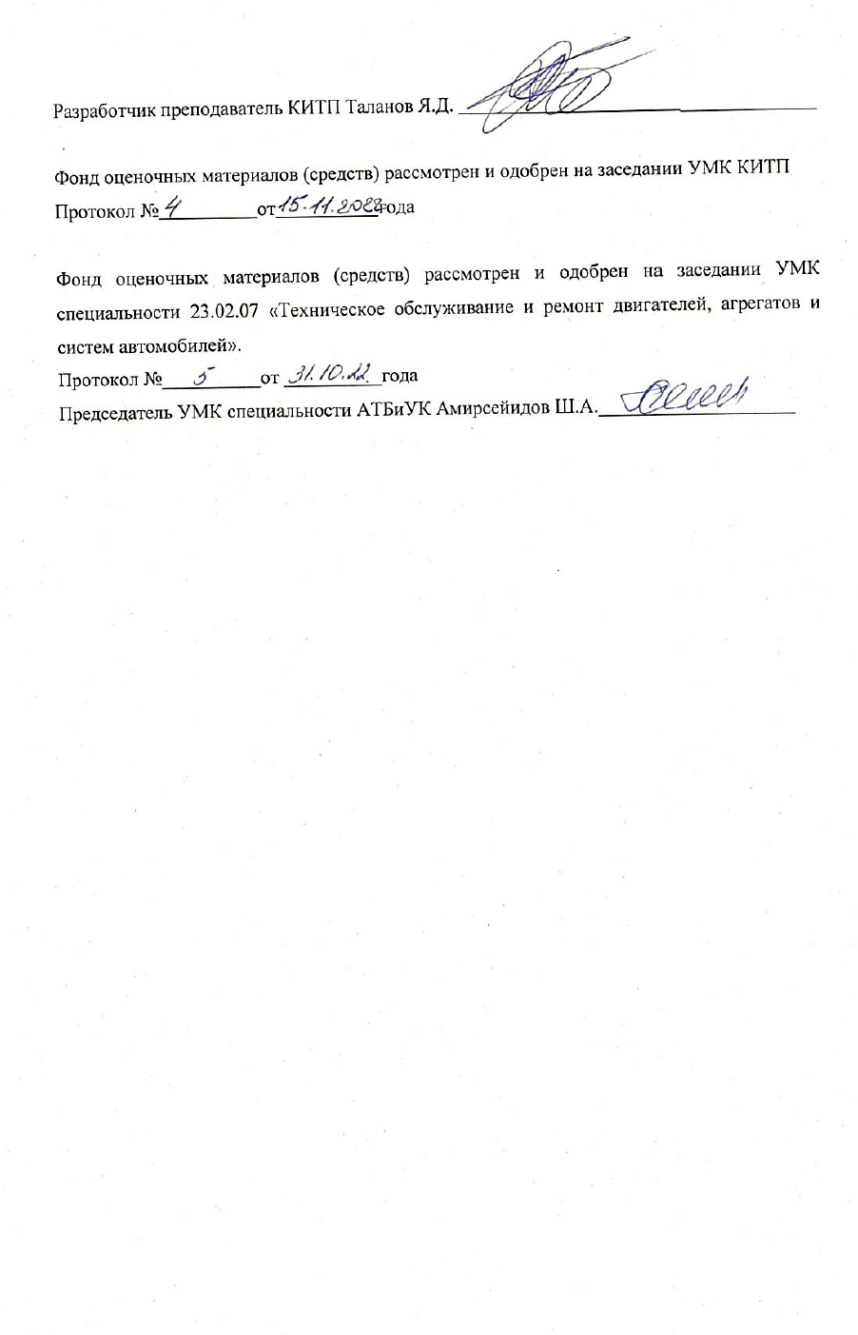

СОДЕРЖАНИЕ

1. ПАСПОРТ ФОНДА ОЦЕНОЧНЫХ СРЕДСТВ ПО ДИСЦИПЛИНЕ «ФИЗИКА» 5
1.1. Характеристика основных видов деятельности студентов 5
Контролируемые разделы (темы) дисциплины 5
1.2. Перечень требований формируемых в процессе изучения дисциплины «Физика» при освоении образовательной программы для специальностей технического профиля 14
1.3. Профилизация 15
2. Результаты освоения учебной дисциплины, подлежащие проверке 16
2.1. Результаты обучения 16
2.2 Оценка освоения учебной дисциплины 18
3. Формы и методы оценивания 19
4.Типовые задания для оценки освоения учебной дисциплины 20
Приложение 1 23
Приложение 2 27
Приложение 3 52
Приложение 4 54
Приложение 5 59

- ПАСПОРТ ФОНДА ОЦЕНОЧНЫХ СРЕДСТВ ПО ДИСЦИПЛИНЕ «ФИЗИКА»

СОДЕРЖАНИЕ ОБУЧЕНИЯ | Наименование  оценочного средства
Кинематика | Тестирование, доклад/проект, контрольная работа, решение задач, выполнение практических и лабораторных заданий
Динамика
Статика и законы сохранения
Основы молекулярно-кинетической теории.
Идеальный газ.
Основы термодинамики
Свойства паров, жидкостей, твердых тел. Тепловые явления.
Электростатика
Постоянный ток
Магнитные явления
Механические колебания
Электромагнитные
колебания
Механические и электромагнитные
волны
Природа света
Волновые свойства
света
Основы специальной
теории относительности
Квантовая оптика
Физика атома

Перечень требований формируемых в процессе изучения дисциплины «Физика» при освоении образовательной программы для специальностей технического профиля

В результате изучения учебной дисциплины студент должен знать:
- основы теории курса физики;
- обозначения и единицы физических величин в СИ;
- теоретические и экспериментальные методы физического исследования;
- физический смысл универсальных физических констант;

о физических явлениях:
а) признаки явления, по которым оно обнаруживается;
б) условия, при которых протекает или фиксируется явление;
в) примеры использования явления на практике;

о физических опытах:
а) цель, схему, ход и результат опыта;

о физических понятиях, физических величинах:
а) определение понятия, величины;
б) формулы, связывающие данную величину с другими;
в) единицы измерения;
г) способы измерения;

о физических законах:
а) формулировку и математическое выражение закона;
б) опыты, подтверждающие его справедливость;
в) примеры применения;
г) условия применимости (если границы применимости рассматриваются в курсе физики);

о физических теориях:
а) опытное обоснование теории;
б) основные формулы, положения;
в) законы, принципы;
г) основные следствия;
д) условия применимости (если границы применимости рассматриваются в курсе физики);

о приборах, механизмах:
а) схему устройства и принцип действия;
б) назначение, примеры применения.

В результате изучения учебной дисциплины студент должен уметь:
- пользоваться необходимой учебной и справочной литературой;
- использовать законы физики при объяснении различных явлений в природе и технике;
- решать задачи на основе изученных законов и с применением известных формул;
- пользоваться Международной системой единиц при решении задач;
- переводить единицы физических величин в единицы СИ;
- использовать приобретенные знания и умения в практической деятельности и повседневной жизни.

в ходе лабораторных занятий:
а) применять правила техники безопасности при обращении с физическими приборами и оборудованием;
б) планировать проведение опыта;
в) собирать установку по схеме;
г) проводить наблюдения;
д) снимать показания с физических приборов;
е) составлять таблицы зависимости величин и строить графики;
ж) оценивать и вычислять погрешности измерений;
з) составлять отчет и делать выводы по проделанной работе.

  - Профилизация

Профильная составляющая общеобразовательной дисциплины Физика реализуется за счёт увеличения глубины формирования системы учебных заданий, таких дидактических единиц тем программы как: «Постоянный электрический ток», «Переменный электрический ток», «Электромагнитные колебания и волны», «Электрический ток в различных средах», входящих в профильное содержание. Это обеспечивает эффективное осуществление выбранных целевых установок, обогащение различных форм учебной деятельности за счёт согласования с ведущими деятельностными характеристиками выбранной специальности.

Профильная составляющая отражается в требованиях к подготовке обучающихся в части:
– общей системы знаний: содержательные примеры использования физико-математических идей и методов в профессиональной деятельности;
– умений: различие в уровне требований к сложности применяемых алгоритмов;
– практического использования приобретённых знаний и умений: индивидуального учебного опыта в построении физических моделей, выполнении исследовательских и проектных работ.

Профилизация осуществляется также за счёт использования межпредметных связей с дисциплинами «Математика», «Химия», «Информатика», усилением и расширением прикладного характера изучения физики, преимущественной ориентацией на естественнонаучный стиль познавательной деятельности с учётом технического профиля выбранной специальности.
Профильная направленность осуществляется также путём увеличения доли самостоятельной работы обучающихся, различных форм творческой работы (подготовки и защиты рефератов, проектов), раскрывающих важность и значимость технического профиля специальностей.

Формой промежуточной аттестации по учебной дисциплине является экзамен.

2. Результаты освоения учебной дисциплины, подлежащие проверке

2.1. Результаты обучения
В результате аттестации по учебной дисциплине осуществляется комплексная проверка следующих умений и знаний, а также динамика формирования общих компетенций:
Таблица 1 Результаты обучения
Результаты обучения  (освоенные умения, усвоенные знания) | Показатели оценки результата | Формы и методы контроля и оценки  результатов обучения
Сформированность представлений о роли и месте физики в современной научной картине мира; понимание физической сущности наблюдаемых во Вселенной явлений, роли физики в формировании кругозора и функциональной грамотности человека для решения практических задач;понимание сущности и социальной значимости своей будущей профессии, проявление к ней устойчивого интереса. | Проявление мировоззрения при ответах на вопросы, выборе ответа. | Эссе, тестирование (часть А).
Владение основополагающими физическими понятиями, закономерностями, законами и теориями; уверенное использование физической терминологии и символики; | Устное воспроизведение в произвольной форме и запись формул. | Письменная контрольная работа, решение задач; тестирование (часть А и В).
Владение основными методами научного познания, используемыми в физике:  наблюдением, описанием, измерением,  экспериментом; умения обрабатывать результаты измерений, обнаружение зависимости между физическими величинами, объяснение полученных результатов и их анализ; организация собственной деятельности, определение методов и способов выполнения профессиональных задач, оценка их эффективности и качества; решение проблемы, оценка рисков и принятие решения в нестандартных ситуациях. | Подготовка к лабораторной работе, составление плана работы, проведение эксперимента, оформление результатов, формулировка вывода. | Индивидуальный и групповой устный опрос на защитах лабораторных работ (дифференцированный зачёт, экзамен).
Сформированность умения решать физические задачи; осуществление поиска, анализа и оценки информации, необходимой для постановки и решения профессиональных задач, профессионального и личностного развития; использование информационно-коммуникационных технологий для совершенствования профессиональной деятельности. | Анализ условий, запись данных, определение физического явления и соответствующего закона или формулы, математические расчёты, определение единицы измерения. | Решение задач, тестирование (часть С), контрольная работа.
Сформированность умения применять полученные знания для объяснения условий протекания физических явлений в природе, профессиональной сфере и для принятия практических решений в повседневной жизни;  работа в коллективе и команде, обеспечение ее сплочения, эффективное общение с коллегами, руководством; поставка цели, мотивирование деятельности подчиненных, организация и контроль их работы с принятием на себя ответственности за результат выполнения заданий. | Логические рассуждения, аргументированная защита своей точки зрения. | Защита докладов, рефератов, проекта; устный опрос; кейс-задачи.
Сформированность собственной позиции по отношению к физической информации, получаемой из разных источников, самостоятельное определение задач профессионального и личностного развития, самообразование, осознанное планирование повышения квалификации, готовность к смене технологий в профессиональной деятельности. | Поиск информации в различных источниках, осведомлённость об альтернативных вариантах и точках зрения, принятие, непринятие или выработка собственной позиции. | Дискуссия; защита докладов, рефератов, проекта.

2.2 Оценка освоения учебной дисциплины
Текущий контроль знаний, согласно «Положению о рейтинговой системе комплексной оценки знаний студентов в ВлГУ» в рамках изучения дисциплины «Физика» предполагает тестирование, выполнение разноуровневых контрольных заданий, подготовка сообщений/докладов и написание индивидуального исследования/реферата.
Общее распределение баллов текущего контроля по видам учебных работ для студентов (в соответствии с Положением)

п/п | Наименование занятий | Промежуточная аттестация (экзамен)
 |  | 2 семестр
1 | Посещение занятий студентом | 5
2 | Рейтинг-контроль 1 | 10
3 | Рейтинг-контроль 2 | 10
4 | Рейтинг-контроль 3 | 15
5 | Выполнение семестрового плана самостоятельной работы | 15
6 | Дополнительные баллы («бонусы») | 5
7 | Экзамен | 40
Допускается присвоение студенту дополнительных бонусных баллов за общую активность при изучении курса, качественную подготовку доклада/проекта, выступление на конференции, занятия призовых баллов на предметной олимпиаде и пр.

Шкала оценивания рейтинг-контроля
Критерий оценки | Количество баллов
Владение терминологией в рамках изученного блока тем | 2
Знание основных законов изученного блока тем | 2
Умение применять информацию для решения расчётных, качественных и графических практических задач по разным темам блока | 6
Средний балл по итогам выполнения лабораторно-практических работ и их защиты (учитывается только в третьем рейтинге) | 5

Для промежуточной оценки знаний, умений и компетенций при освоении учебной дисциплины предусмотрена рейтинговая система. Промежуточная аттестация по итогам освоения дисциплины (экзамен) выставляется во время сессии, в случае, если студент успешно выполнил программу в части лекционных, практических, лабораторных занятий и самостоятельной работы, предусмотренной рабочей программой.

На основе суммарно набранных баллов, успеваемость студентов определяется следующими оценками: «отлично», «хорошо», «удовлетворительно» и «неудовлетворительно» с оценкой по следующей шкале

Оценка  В баллах | Обоснование | Уровень  сформированности  требований
91 -100  «Отлично» | Теоретическое содержание курса освоено полностью, без пробелов необходимые практические навыки работы с освоенным материалом сформированы, все предусмотренные программой обучения учебные задания выполнены, качество их выполнения оценено числом баллов, близким к максимальному | Высокий уровень
74-90  «Хорошо» | Теоретическое содержание курса освоено полностью, без пробелов, некоторые практические навыки работы с освоенным материалом сформированы недостаточно, все предусмотренные программой обучения учебные задания выполнены, качество выполнения ни одного из них не оценено минимальным числом баллов, некоторые виды заданий выполнены с ошибками | Продвинутый  уровень
61-73  «Удовлетворительно» | Теоретическое содержание курса освоено частично, но пробелы не носят существенного характера, необходимые практические навыки работы с освоенным материалом в основном сформированы, большинство предусмотренных программой обучения учебных заданий выполнено, некоторые из выполненных заданий, возможно, содержат ошибки | Пороговый уровень
Менее 60  «Неудовлетворительно» | Теоретическое содержание курса не освоено, необходимые практические навыки работы не сформированы, выполненные учебные задания содержат грубые ошибки | Требования не сформированы

3. Формы и методы оценивания
- Эссе, устный опрос, тестирование, письменная контрольная работа, решение задач;
- темп и правильность сборки схем и установок, проведения эксперимента, обработки его результатов, индивидуальный и групповой опрос на защитах лабораторных работ;
- защита докладов, рефератов, проекта; решение кейс-задач, активное участие в подготовке и проведении дискуссии;
- экзамен.

- Типовые задания для оценки освоения учебной дисциплины
Вопросы для подготовки к экзамену и самопроверки позволяют оценить знание терминов, законов и физической теории в соответствии с программой. Они касаются знания теории, терминов, законов и закономерностей, записи формул, их чтения и интерпретации, объяснение работы схемы или устройства и схематическое обозначение основных частей, заполнение систематизирующих таблиц по пройденной теме или разделу (Приложение 1).
Пример:
- Сформулируйте закон Ома для участка цепи.

Тестирование позволяет оценить не только знание терминов, законов и физической теории в соответствии с программой, но и умения применять знания для решения практических задач. Задания разработаны для каждой темы лекций на основе тестов части А и В ЕГЭ, взятых из открытого банка заданий http://www.fipi.ru/content/otkrytyy-bank-zadaniy-ege (Приложение 2).
Пример:
А1: Пружина одним концом прикреплена к неподвижной опоре, а к другому ее концу приложили силу F = 10 Н, при этом пружина растянулась на x = 2 см. Определите жесткость пружины k.
В2: Какая-либо упорядоченность в расположении частиц вещества отсутствует. Какой модели соответствует это утверждение?
1) только газа
2) только жидкости
3) только твердого тела
4) газа, жидкости и твердого тела.

В8: Бусинка скользит по неподвижной горизонтальной спице. На графике изображена зависимость координаты бусинки от времени. Ось Ox параллельна спице. На основании графика выберите два верных утверждения о движении бусинки.
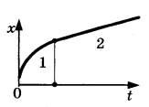
1) На участке 1 проекция ускорения ax бусинки отрицательна.
2) На участке 1 модуль скорости остается неизменным, а на участке 2 — уменьшается.
3) На участке 1 модуль скорости увеличивается, а на участке 2 — уменьшается.
4) На участке 1 модуль скорости уменьшается, а на участке 2 — остается неизменным.
5) В процессе движения вектор скорости бусинки менял направление на противоположное.

Письменные рейтинговые (контрольные) работы предназначены для комплексной оценки знаний и умений учащихся, они содержат вопросы по теории, тестовые и графические задания, задачи (Приложение 3).
Пример:Контрольная работа по теме «Кинематика»
№1. Дайте определение следующим понятиям: материальная точка, система отсчёта, поступательное движение, ускорение, пройденный путь.
№2 Какой вид имеют основные кинематические уравнения поступательного движения? Какой вид они будут иметь при равномерном движении против оси с некоторой начальной скоростью из координаты, не совпадающей с началом координат?
№3 Уравнение движения тела задаётся уравнением вида x = -2 + t + 0,2t². Постройте графики зависимости координаты от времени x(t), скорости v(t) и ускорения a(t).
№4 На рисунке приведен график зависимости проекции скорости тела на ось ОХ от времени.
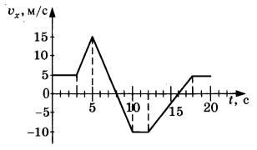
На каком из графиков представлена проекция ускорения тела на ось ОХ в интервале времени от 5 с до 10 с?
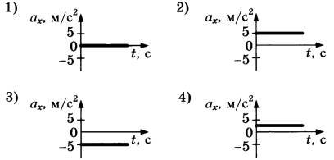
№5 Первую четверть пути автомобиль двигался со скоростью 30 км/ч, вторую четверть - со скоростью 40 км/ч, а оставшийся путь - со скоростью 80 км/ч. Определить среднюю скорость движения автомобиля на всем пути. Ответ запишите в МСЕИФВ (СИ).
При проведении лабораторных работ студентами используются методические рекомендации к подготовке и проведению лабораторных работ по физике для студентов 1 курса КИТП. Преподавателем проверяются подготовка к работе (записи в тетради), темп и правильность сборки схем и установок, проведение эксперимента, обработки его результатов, ответы на контрольные вопросы (индивидуальные и групповые) при защите лабораторной работы.
Решение задач проводится с использованием методических рекомендаций по решению задач для студентов 1 курса СПО на базе 9 классов, содержащих задания для фронтальной, групповой и самостоятельной работы студента, которые, в свою очередь, подразделяются на расчётные, качественные, кейс-задачи, задачи с лишними данными, с параметрами и решаемые в общем виде.
Пример оформления расчётной задачи:
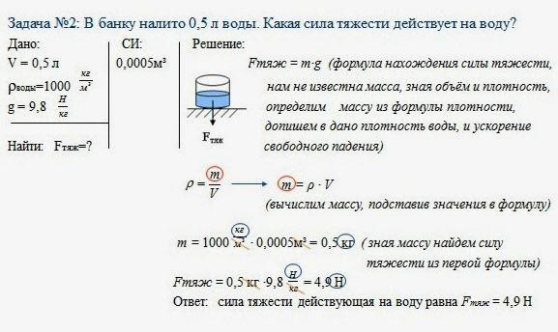
Защита докладов и проектов проводится на аудиторных занятиях.
Требования к реферату (проекту):
– примерно 20 страниц, согласно структуре: титульный лист, содержание, аннотация, введение, основная часть, заключение, приложения, библиографический список;
- соответствие теме, логичность изложения, наличие рисунков, фотографий, графиков.
Требования к ответу – не более 5 минут. Работы сдаются в электронном (презентация) и бумажном виде (реферативная теоретическая часть, образец раздаточного материала и т.п.). Рефераты и эссе сдаются без защиты. Примерные темы докладов, проектов, рефератов и эссе взяты из примерной программы учебной дисциплины физика (см. Приложение 4). Также приветствуется самостоятельный выбор темы проекта и эссе, имеющей непосредственное отношение к теме изучаемого материала.
Формой промежуточной аттестации является экзамен, вопросы к которому преподаватель предоставляет в начале курса (Приложение 1). Итоговая оценка выставляется с учётом бально - рейтинговой системы. Приложение 3 содержит задания для проведения рейтинг-контроля. Билеты к экзамену и шкала оценивания ответов находятся в Приложении 6.

6.Контрольно-оценочные материалы для итоговой аттестации по учебной дисциплине
Предметом оценки являются умения, знания, навыки и приобретённые компетенции. Контроль и оценка осуществляются с использованием форм и методов, указанных в пункте 3.1.
Оценка освоения дисциплины предусматривает использование накопительной рейтинговой системы оценивания и сдачу экзамена; в зависимости от направления подготовки и значимости дипломов портфолио студент может быть освобожден от проверки освоения на экзамене той или иной части дидактических единиц.

Приложение 1
Перечень вопросов для устного и письменного контроля, а также
подготовки к промежуточной аттестации в форме экзамена
по дисциплине физика

УТВЕРЖДАЮ
Заместитель директора по УР
__________Н.Е. Мишулина «____»______________ 2022г

ВОПРОСЫ по дисциплине «физика»
для специальностей технического профиля
на базе 9 классов

Перечень вопросов:
1. Научные методы познания окружающего мира; роль эксперимента и теории в процессе познания природы; моделирование явлений и объектов природы.
2. Научные гипотезы; физические законы и теории, границы их применимости.
3. Механическое движение и его относительность; основные кинематические уравнения прямолинейного равноускоренного движения; составление уравнений движения.
4. Движение по окружности с постоянной по модулю скоростью; период и частота; центростремительное ускорение.
5. Первый закон Ньютона: инерциальная система отсчета.
6. Второй закон Ньютона: понятие о массе и силе, принцип суперпозиции сил; формулировка второго закона Ньютона; классический принцип относительности.
7. Третий закон Ньютона: формулировка третьего закона Ньютона; характеристика сил действия и противодействия: модуль, направление, точка приложения, природа.
8. Импульс тела. Закон сохранения импульса: импульс тела и импульс силы; выражение второго закона Ньютона с помощью понятий изменения импульса тела и импульса силы; закон сохранения импульса; реактивное движение.
9. Закон всемирного тяготения. Сила тяжести; вес и невесомость.
10. Силы упругости: природа сил упругости; виды упругих деформаций; закон Гука.
11. Силы трения: природа сил трения; коэффициент трения скольжения; закон сухого трения; трение покоя; учет и использование трения в быту и технике.
12. Равновесие твердых тел: момент силы; условия равновесия твердого тела; устойчивость тел; виды равновесия; принцип минимума потенциальной энергии.
13. Механическая работа. Мощность. Энергия: кинетическая энергия; потенциальная энергия тела в однородном поле тяготения и энергия упруго деформированного тела; закон сохранения энергии; закон сохранения энергии в механических процессах; границы применимости закона сохранения механической энергии; работа как мера изменения механической энергии тела.
14. Закон Паскаля; закон Архимеда; условия плавания тел.
15. Атомистическая гипотеза строения вещества и ее экспериментальные доказательства. Модель идеального газа. Абсолютная температура. Температура как мера средней кинетической энергии теплового движения частиц.
16. Связь между давлением идеального газа и средней кинетической энергией теплового движения его молекул. Уравнение состояния идеального газа. Изопроцессы.
17. Модель строения жидкостей. Насыщенные и ненасыщенные пары; зависимость давления насыщенного пара от температуры; испарение и кипение. Влажность воздуха; точка росы, гигрометр, психрометр.
18. Модель строения твердых тел. Изменения агрегатных состояний вещества. Кристаллические тела: анизотропия кристаллов; плотная упаковка; пространственная решетка; монокристаллы и поликристаллы; полиморфизм; аморфные тела.
19. Термодинамический подход к изучению физических явлений. Внутренняя энергия и способы ее изменения. Первый закон термодинамики. Применение первого закона термодинамики к изотермическому, изохорному, изобарному и адиабатному процессам.
20. Тепловые машины: основные части и принципы их действия; холодильные установки.
21. Коэффициент полезного действия тепловой машины и пути его повышения; проблемы энергетики и охрана окружающей среды. Необратимость тепловых процессов; второй закон термодинамики и его статистическое истолкование.
22. Элементарный электрический заряд; два вида электрических зарядов; закон сохранения электрического заряда; закон Кулона; электрическое поле: напряженность электрического поля; линии напряженности электрического поля; принцип суперпозиции электрических полей.
23. Работа сил электрического поля. Потенциальность электрического поля. Потенциал и разность потенциалов; эквипотенциальные поверхности. Связь между напряженностью и разностью потенциалов.
24. Проводники в электрическом поле: электрическое поле внутри проводящего тела; электрическое поле заряженного проводящего шара; измерение разности потенциалов с помощью электрометра; диэлектрики в электрическом поле; поляризация диэлектриков.
25. Электрическая емкость: электроемкость конденсатора; виды соединения конденсаторов; энергия электрического поля.
26. Электрический ток. Последовательное и параллельное соединение проводников. Электродвижущая сила (ЭДС). Закон Ома для участка и полной электрической цепи. Правила Кирхгофа и условия их применения.
27. Электрический ток в газах: несамостоятельный разряд в газах; самостоятельный электрический разряд; виды самостоятельного разряда; ток в вакууме, плазма.
28. Электрический ток в растворах и расплавах электролитов: закон Фарадея; определение заряда одновалентного иона; технические применения электролиза.
29. Электрический ток в полупроводниках: зависимость сопротивления полупроводников от внешних условий; собственная проводимость полупроводников; донорные и акцепторные примеси; р-n – переход; принцип работы полупроводниковых диодов, транзисторов, тиристоров.
30. Магнитное поле: понятие о магнитном поле; магнитная индукция; линии магнитной индукции, магнитный поток; движение заряженных частиц в однородном магнитном поле.
31.Закон электромагнитной индукции Фарадея; правило Ленца; явление самоиндукции; индуктивность; энергия магнитного поля.
32. Механические колебания: основные характеристики гармонических колебаний: частота, период, амплитуда; уравнение гармонических колебаний; свободные и вынужденные колебания; резонанс; превращение энергии при колебательном движении.
33. Механические волны: распространение колебаний в упругих средах; поперечные или продольные волны; длина волны; связь длины волны со скоростью ее распространения и периодом (частотой); свойства волн; звуковые волны.
34. Колебательный контур. Свободные электромагнитные колебания: затухание свободных колебаний; вывод формулы периода электромагнитных колебаний.
35. Автоколебания: автоколебательная система; автоколебательный генератор незатухающих электромагнитных колебаний.
36. Вынужденные электромагнитные колебания. Переменный ток: генератор переменного тока; мощность переменного тока; действующие значения силы переменного тока и напряжения; активное, индуктивное, емкостное сопротивления.
37. Трансформатор: принцип трансформации переменного тока; устройство трансформатора; холостой ход; режим нагрузки; передача электрической энергии.
38. Электромагнитное поле. Открытие электромагнитных волн: гипотеза Максвелла; опыты Герца.
39. Принципы радиосвязи: излучение электромагнитных волн зарядом, движущимся с ускорением; амплитудная модуляция; детектирование; развитие средств связи; радиолокация.
40. Свет как электромагнитная волна. Скорость света. Интерференция света: опыт Юнга; цвета тонких пленок.
41. Дифракция света: явление дифракции света; явления, наблюдаемые при пропускании света через отверстия малых размеров; дифракция на малом отверстии и от круглого экрана. Дифракционная решетка.
42. Гипотеза Планка о квантах; фотоэффект; опыты А.Г. Столетова; уравнение Эйнштейна для фотоэффекта; фотон.
43. Законы отражения и преломления света; полное внутреннее отражение; линзы; формула тонкой линзы; оптические приборы.
44. Постулаты специальной теории относительности (СТО). Полная энергия. Энергия покоя. Релятивистский импульс.
45. Дисперсия и поглощение света; спектроскоп и спектрограф. Различные виды электромагнитных излучений и их практическое применение.
46. Опыт Резерфорда; ядерная модель атома; квантовые постулаты Бора; гипотеза де Бройля о волновых свойствах частиц; дифракция электронов; лазеры.
47. Модели строения атомного ядра; ядерные силы; нуклонная модель ядра; энергия связи ядра; ядерные спектры; ядерные реакции.
48. Радиоактивность; радиоактивные излучения; закон радиоактивного распада.
49. Ядерные реакции: законы сохранения при ядерных реакциях; цепные ядерные реакции; ядерная энергетика; термоядерные реакции.
50. Солнечная система. Звезды и источники их энергии. Современные представления о происхождении и эволюции Солнца и звезд.
51. Наша и другие Галактики. Современные взгляды на строение и эволюцию Вселенной. Применимость законов физики для объяснения природы космических объектов.
52. «Красное смещение» в спектрах галактик. Закон Хаббла.

Приложение 2
Тестовые задания

УТВЕРЖДАЮ
Заместитель директора по УР
___________ Н.Е.Мишулина
«____»______________ 2022г

Комплект заданий для практических занятий
и самостоятельной работы студентов
по дисциплине «физика»
для специальностей технического профиля

Аннотация

Практическая или самостоятельная работа – письменное задание, предусматривающее самостоятельный ответ студента на поставленные вопросы в аудитории или дома. В комплект включены задания в 2 вариантах, по структуре приближенных к единому государственному экзамену. Первая часть работы состоит из шести несложных заданий уровня А. Вторая часть работы — два задания уровня В и два задания уровня С, к которым необходимо привести полное решение.

Примерная шкала оценивания работы студента
Оценка | Критерии
1 | 2
«Отлично» | - полное решение заданий;  - указание в пояснениях точных названий, законов иопределений;  - правильная формулировка понятий икатегорий;  - приведение формул, графиков, соответствующихтеме и идр.
«Хорошо» | - недостаточно полное, по мнению преподавателя, решение;  - несущественные ошибки в определении понятий и категорий, формулах, статистических данных и т.п., кардинально не меняющих сутьрешения;  - наличие математических ошибок идр.
«Удовлетворительно» | - отражение лишь общего направления изложения лекционного материала;  - наличие достаточного количества несущественных или одной-двух существенных ошибок в определении понятий и категорий, формулах, статистических данных ит.п.;  - наличие математических ошибок идр.
«Неудовлетворительно» | - отсутствиерешения;  - большое количество существенныхошибок;  - наличие математических ошибок идр.

Тема № 1 «Кинематика материальной точки»

А1. Первую половину пути турист прошел со скоростью 5 км/ч, а вторую — со скоростью 7,5 км/ч. Чему равна средняя скорость его движения на всем пути?
A. 6,25 км/ч. Б. 2,5 км/ч.
B. 6 км/ч. Г. 4 км/ч. Д. 12,5 км/ч.

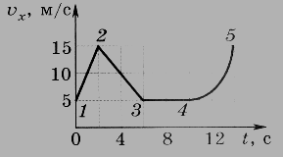
А2. На рисунке представлен график зависимости проекции скорости тела от времени. Какой из участков графика соответствует равномерному движению тела?
A. 1—2. Б. 2—3.
B. 3—4. Г. 4—5. Д. На графике такого участка нет

А3. По графику к заданию 2 определите модуль ускорения тела и путь, пройденный телом, на участке 2—3.
A. 5 м/с², 10 м. Б. 0,5м/с², 15 м.
B. 4 м/с², 20 м. Г. 0,25м/с², 0,4 м. Д. 2,5 м/с², 40 м.

А4. Велосипедист проезжает первую треть пути со скоростью 5 км/ч, а весь оставшийся путь со скоростью 15 км/ч. Чему равна средняя скорость велосипедиста на всем пути?
A. 10 км/ч. Б. 9 км/ч.
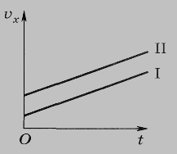
B. 7,5 км/ч. Г. 20 км/ч. Д. 3 км/ч.

А5. На рисунке представлены графики зависимости проекции скорости от времени для двух тел. Сравните ускорения, с которыми двигались эти тела.
A. а₁> а₂. Б. а₂>а₁
B. а₁ = а₂. Г. а₁= 0, а₂> 0.
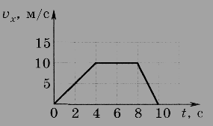
Д. а₂ = 0, a₁>0.

А6. По графику зависимости проекции скорости велосипедиста от времени определите путь, пройденный им за 10 с.
А. 70 м. Б. 100 м.
В.250 м. Г. 50 м. Д. 30 м.

В1. Тело брошено вертикально вверх со скоростью 30 м/с. На какой высоте модуль скорости тела будет в 4 раза меньше, чем в начале подъема?

В2.Камень, брошенный горизонтально с крыши дома со скоростью 15 м/с, упал на землю под углом 60° к горизонту. Какова высота дома?

С1. Самолет летит на высоте 500 м со скоростью 72 км/ч. С самолета сбросили вымпел на судно, которое движется со скоростью 18 км/ч навстречу самолету. На каком расстоянии от судна (по горизонтали)
нужно сбросить вымпел?

С2. Тело падает без начальной скорости с высоты 45 м. Найдите среднюю скорость тела на второй половине пути.

Тема № 2 «Динамика материальной точки»
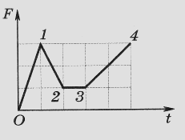
А1. На рисунке представлен график зависимости силы F, действующей на тело, от времени t. Какой из участков графика соответствует равномерному движению?
A. 0—1. Б. 1—2.
B. 2—3. Г. 3—4.
Д. На графике такого участка нет.

А2. Проекция скорости тела меняется по закону v_{x} = 5 + 4t м/с. Определите модуль силы, действующей на тело, если его масса 6 кг.
А. 12 Н. Б. 30 Н. В. 24 Н. Г. 15 Н. Д. 60 Н.

А3. С какой силой космонавт массой 60 кг давит на кресло при вертикальном взлете ракеты с ускорением 9 м/с²?
А. 540 Н. Б. 1,1 кН. В. 600 Н. Г. 2,4 кН. Д. 780 Н.
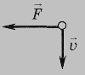
А4. На рисунке представлены векторы силы F, действующей на тело, и скорости v. Каково направление вектора ускорения а тела?
А. ↓ Б. ↑ В. → Г. ←
Д. Среди ответов А-Г нет правильного

А5. Тело массой 40 кг находится на наклонной плоскости, составляющей угол 60° с горизонтом. Чему равен вес тела?
А.392 Н. Б. 0. В.340 Н. Г. 250 Н. Д. 196 Н.

А6. При столкновении двух тележек массами m₁= 2 кг и т₂ = 8 кг первая получила ускорение, равное a₁ = 4 м/с². Определите модуль ускорения второй тележки.
А. 0,5 м/с². Б. 1м/с². В. 4 м/с². Г. 2 м/с². Д. 1,5м/с².
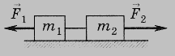
В1. Два груза массами 0,2 и 2,3 кг связаны нитью и лежат на гладком столе. К первому телу приложена сила 0,2 Н, ко второму — сила 0,5 Н, направленная противоположно. С каким ускорением будут двигаться грузы? Трением пренебречь.

В2. К одному концу нити, перекинутой через неподвижный блок, подвешен груз массой 7 кг. С какой силой нужно тянуть за другой конец нити, чтобы груз поднимался с ускорением 1,2 м/с²?

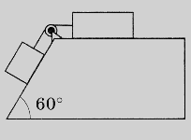
С1. Наклонная плоскость, составляющая с горизонтом угол 60°, приставлена к горизонтальному столу. Два груза массой по 1 кг каждый соединены легкой нитью, перекинутой через неподвижный невесомый блок, и могут перемещаться соответственно по доске и столу. Найдите силу натяжения нити и ускорение системы, если коэффициент трения тел о поверхность доски и стола одинаков и равен 0,3.

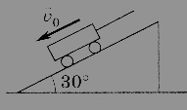
С2. По наклонной плоскости с углом наклона 30° к горизонту опускается вагонетка массой 500 кг. Определите силу натяжения каната при торможении вагонетки в конце спуска, если ее скорость перед торможением была 2 м/с, а время торможения 5 с. Коэффициент трения принять равным 0,01.

Тема № 3 «Законы сохранения»

А1. Проекция скорости тела изменяется по закону v_{x} = 5 – 4t м/с. Определите импульс силы, действующей на это тело в течение первых трех секунд, если масса тела 200 г.
A. 2,8 Н∙ с. Б. 15 Н∙ с.
B. -34 Н∙ с. Г. -2,4 Н∙ с. Д. 28 Н∙ с.

А2. Искусственный спутник движется вокруг Земли по круговой орбите. Какое из приведенных ниже утверждений является правильным?
A. Вектор импульса спутника не изменяется.
Б. Вектор импульса спутника направлен к центру Земли.
B. Модуль импульса спутника не изменяется.
Г. Вектор импульса спутника направлен по радиусу его орбиты.
Д. Среди ответов А—Г нет правильного.

А3. Тело брошено со скоростью 15 м/с под углом к горизонту. Определите его скорость на высоте 10 м.
А. 10 м/с. Б. 0. В. 5 м/с. Г. 25 м/с. Д. 15 м/с.

А4. Мяч массой 100 г, упав с высоты 10 м, ударился о землю и подскочил на высоту 5 м. Чему равно изменение импульса мяча в момент удара?
A. 10 Н∙ с. Б. 5 Н∙с.
B. 0,4 Н∙с. Г. 15 Н∙с. Д. 2,5 Н∙ с.

А5. По условию задания 4 определите изменение механической энергии мяча.
А. 100 Дж. Б. 0. В. 5 Дж. Г. 2,5 Дж. Д. 25 Дж.

А6. Тело брошено вертикально вверх со скоростью 20 м/с. На какой высоте его кинетическая энергия будет равна потенциальной?
А. 2,5 м. Б. 5 м. В. 40 м. Г.10 м. Д. 20 м.

В1. В брусок массой 10 г, лежащий на гладком столе, попадает пуля массой 2 г, летящая со скоростью 60 м/с. Какой путь пройдет пуля в бруске до полной остановки?

В2. Шарик массой 500 г, подвешенный на нерастяжимой нити длиной 1 м, совершает колебания в вертикальной плоскости. Найдите силу натяжения нити в тот момент, когда она образует с вертикалью угол 60°. Скорость шарика в этот момент равна 1,5 м/с.

С1. Люстра массой 100 кг подвешена к потолку на металлической цепи длиной 5 м. Определите высоту, на которую можно отвести в сторону люстру, чтобы при ее последующих качаниях цепь не оборвалась. Известно, что цепь разрывается при минимальной силе натяжения
1960 Н.

С2. В шар массой 700 г, висящий на легком стержне, попадает пуля массой 10 г, летящая горизонтально. Пуля застревает в шаре, после чего он поднимается на высоту 20 см от своего начального положения. Определите скорость пули.

№ 4 «Статика»

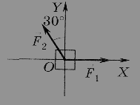
А1. Тело находится в равновесии в точке О на горизонтальной плоскости XOYпод действием трех сил (на рисунке — вид сверху). Модули сил равны F₁ = 20 Н, F₂ = 20 Н. Найдите модуль силы F₃и угол между вектором F₃и осью ОХ.
A. 40 Н, 45°. Б. 20 Н, 225°.
B. 20 Н, 300°. Г. 20 Н, 240°.
Д. 20 Н, 270°.
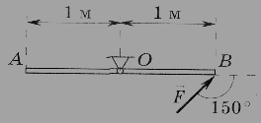
А2. Найдите значение и знак момента силы F = 20 Н, действующей на стержень АВ, относительно точки О.

А. 20 Н∙ м. Б. 10 Н∙м. В. -10 Н∙ м. Г. -20 Н∙ м. Д. 40 Н∙ м.

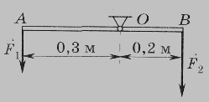
А3. На невесомый стержень АВ, шарнирно закрепленный в точке О, действуют силы F₁ = 20 Н и F₂ = 80 Н, приложенные в точках А и В. Найдите значение и знак результирующего момента этих сил относительно точки О.
A. 22 Н∙м. Б. - 22Н∙м. B. 10 Н∙м. Г. - 10 Н∙ м. Д. О.

А4. Человек стоит на полу. Масса его 60 кг. Площадь подошв 400 см². Какое давление оказывает человек на пол?
А. 240 Па Б. 2,4 Па В. 0.24 Па Г. 24 Па Д. 0

А5. На тело действуют силы 4 и 5 Н, направленные под углом 90⁰ друг к другу. Определить равнодействующую всех сил.
А. 9 Н Б. 1 Н В. 20 Н Г. 6,4 Н Д. 64 Н

А6. На обод колеса вагона действует тормозящая сила 500 Н. Определить момент этой силы, если радиус колеса 45 см.
А. 2,25 Н∙м Б. 22,5 Н∙м В. 0,225 Н∙м Г. 111 Н∙м Д. 225 Н∙м

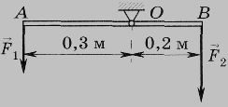
В1. На невесомый стержень АВ, шарнирно закрепленный в точке О, действуют силы F₁= 20 Н и F₂= 80 Н. На каком расстоянии от точки О и с какой стороны следует подвесить на стержень груз массой т = 5 кг, чтобы система оказалась в равновесии?

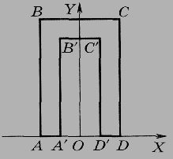
В2. Шар массой 6 кг висит на веревке, прикрепленной к гладкой стене. С какой силой шар давит на стенку, если веревка проходит через центр шара, а α = 30 ?.

С1. Найдите координаты центра масс фигуры ABCDD'C'B'A', если АВ = 6 см, ВС = 4 см, А'В' = 5 см, АА' = DD' = 1 см, A'D' = 2 см.

С2. К стене приставлена лестница массой 60 кг. Центр тяжести лестницы находится на расстоянии 1/3 от ее верхнего конца. Какую горизонтальную силу надо приложить к середине лестницы, чтобы ее верхний конец не оказывал давления на стенку? Угол между лестницей и стеной равен 45⁰.

№ 5 «Релятивистская механика»

А1. Ион, получивший в ускорителе скорость v= 0,8с, испускает фотон в направлении своего движения. Какова скорость фотона относительно иона?
А. 1,8с. Б. 0,2с. В. с. Г. 0,9с. Д. 0,4с.

А2. Два лазерных импульса излучаются в вакууме навстречу друг другу. С какой скоростью они распространяются друг относительно друга?
А. 2с. Б.с. В. 0,5с. Г. 1,5с. Д. 0,75с.

А3. Две галактики разбегаются от центра Вселенной в противоположных направлениях с одинаковыми скоростями 0,8с относительно центра. С какой скоростью они удаляются друг от друга?
А. 0,97с. Б. 0,972с. В. 0,974с. Г. 0,976с. Д. 0,98с.

А4. Чему равна энергия покоя электрона? Масса электрона 9,1 ∙ 10⁻³¹ кг.
A. 938 МэВ.
Б. 941 МэВ.
B. 350 МэВ.
Г. 20 МэВ.
Д. 0,512 МэВ.

А5. Две фотонные ракеты удаляются друг от друга со скоростью 0,65с относительно земного наблюдателя. Какова относительная скорость ракет?
А. 0,96с. Б. 0,976с. В. 0. Г. 0,988с. Д. 0,914с.

А6. В тот момент, когда ракета находится на расстоянии 600 000 км, с нее в сторону Земли испускается радиоимпульс, который после отражения от Земли принимается на ракете через 4 с. Чему равна скорость ракеты?
A. 150000 км/с.
Б. 20 000 км/с.
B. 300 000 км/с.
Г. 200 000 км/с.
Д. Среди ответов А—Г нет правильного.
В1. Ракета движется со скоростью 0,968с. Во сколько раз время, измеренное в ракете, отличается от времени, измеренного по неподвижным часам?

В2. С какой скоростью относительно Земли должен двигаться космический корабль. Чтобы его продольные размеры для земного наблюдателя были в 2 раза меньше истинных?

С1. Какую работу надо совершить для увеличения скорости электрона от 0,1с до 0,9с?

С2. В космическом корабле, летящем со скоростью 0,6с относительно Земли, растет стебель лука со скоростью 5 см/сут. Какова скорость роста стебля лука с точки зрения земного наблюдателя? Стебель расположен под прямым углом к направлению движения корабля

№ 6 «Молекулярная физика»
А1. При изотермическом сжатии газа данной массы будет уменьшаться...
А. давление газа.
Б. масса газа.
В. плотность газа.
Г. среднее расстояние между молекулами газа.
Д. средняя квадратичная скорость молекул газа.

А2. При повышении температуры идеального газа обязательно увеличивается...
А. давление газа.
Б. концентрация молекул газа.
В. средняя кинетическая энергия молекул газа.
Г. объем газа.
Д. число молей газа.

А3. Каков суммарный заряд изотопа ₁₁²³Na?
А.+11е. Б.+23е. В. -11е. Г. -23е. Д. 0.

А4. Сколько электронов содержится в 1 кг гелия Не?
A. 1,5∙10⁻²⁶.
Б. 3,6∙10²³.
B. 1,6∙10¹⁹.
Г. 3,01∙10³⁰.
Д. 1,5∙10²⁶.

А5. Средняя кинетическая энергия молекул идеального газа увеличилась в 3 раза при неизменной концентрации. Как изменилась абсолютная температура газа?
A. Увеличилась в 3 раза.
Б. Увеличилась в 9 раз.
B. Увеличилась в раза.
Г. Уменьшилась в 3 раза.
Д. Не изменилась.

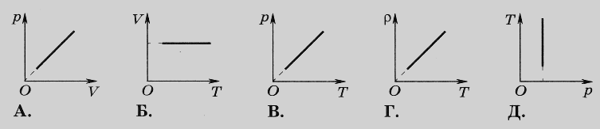
А6. На каком из графиков изображен изобарный процесс, происходящий с идеальным газом?

В1. Давление газа в лампе 4,4 • 10⁴ Па, а его температура 47 °С. Какова концентрация газа?

В2. При повышении температуры азота, помещенного в закрытый сосуд, от 7 до 1407 °С третья часть молекул азота распалась на атомы. Во сколько раз при этом возросло давление газа?

С1. В сосуде объемом 30 л находится смесь газов: 28 г азота и 16 г кислорода. Давление смеси 1,25 ∙ 10⁵ Па. Какова температура смеси?

С2. Тонкостенный резиновый шар массой 50 г наполнен азотом и погружен в озеро на глубину 100 м. Найдите массу азота, если шар находится в положении равновесия. Атмосферное давление 760 мм рт. ст., температура воды на глубине 4 °С. Натяжением резины пренебречь.

№ 7 «Термодинамика »

А1. Внутреннюю энергию воды определяет ее...
1. температура;
2. фазовое состояние;
3. масса.
A. Только 1.
Б. Только 2.
B. Только 3.
Г. Только 1 и 3.
Д. 1,2 и 3.

А2. Какое количество теплоты необходимо передать воде массой 5 кг для нагревания ее от 20 до 80 °С? Удельная теплоемкость воды 4,19кДж/(кг∙К).
A. 1 МДж. Б. 1,26 МДж. B. 1,5 МДж. Г. 1,76 МДж. Д. 2 МДж.

А3. Температура медного образца увеличилась от 293 до 353 К при передаче ему количества теплоты 16 кДж. Удельная теплоемкость меди 0,39 кДж/(кг ∙ К). Какова масса образца?
A. 180 г. Б. 280 г. B. 380 г. Г. 480 г. Д. 680 г.

А4. Газу передано количество теплоты 150 Дж, и внешние силы совершили над ним работу 350 Дж. Чему равно изменение внутренней энергии газа?
A. 200 Дж. Б. 500 Дж.
B. 150 Дж. Г. -200 Дж. Д. 100 Дж.

А5. Количество теплоты, полученной от нагревателя, равно 1 кДж, КПД теплового двигателя — 25%. Чему равна работа, совершаемая двигателем за цикл?
A. 0,4 кДж. Б. 0,5 кДж.
B. 0,25 кДж. Г. 0,12 кДж. Д. 0,05 кДж.

А6. Какой процесс имел место при расширении газа, если все количество теплоты, подведенной извне, было затрачено на совершение работы?
A. Изохорный. Б. Изобарный. B. Адиабатный. Г. Изотермический.
Д. Произвольный.

В1. В цилиндре компрессора адиабатно сжимают 2 моль кислорода. При этом совершается работа 831 Дж. Найдите, на сколько градусов повысится температура газа.

В2. Кислород массой 6 кг, начальная температура которого 30 °С, расширяется при постоянном давлении, увеличивая свой объем в 2 раза вследствие притока энергии извне. Найдите работу расширения.

С1. Азот массой т = 140 г при температуре Т = 300 К охладили изохорно, вследствие чего его давление уменьшилось в 3 раза. Затем газ расширили так, что его температура стала равной начальной. Найдите работу газа.
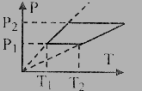
С2. Определите работу, совершаемую одним молем газа за цикл, если Р₂/P₁ = 2 , T₁ = 280 К, Т₂ = 360 К.

№ 8 «Агрегатные состояния вещества»
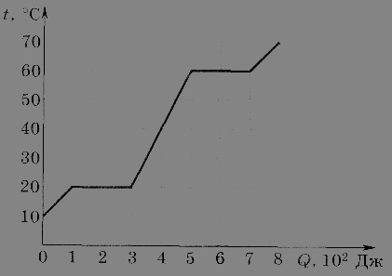
А1. На рисунке представлена зависимость температуры 20 г вещества от подведенного количества теплоты. Какова температура плавления вещества?
A. О °С. Б. 10 °С. B. 20 °С. Г. 60 °С. Д. 70 °С.

А2.По данным задания 1 определите удельную теплоту парообразования.
A. 15 кДж/кг. Б. 35 кДж/кг.
B. 50 кДж/кг. Г. 65 кДж/кг.
Д. 80 кДж/кг.

А3. По данным задания 1 определите удельную теплоемкость пара.
A. 500 Дж/(кг∙К). Б. 600 Дж/(кг∙К).
B. 700 Дж/(кг∙К). Г. 800 Дж/(кг∙К).
Д. 900 Дж/(кг∙К).

А4. Как изменится разность показаний сухого и влажного термометров психрометра при увеличении относительной влажности?
А. Не изменится. Б. Увеличится.
В. Уменьшится. Г. Среди ответов нет правильного

А5. Под действием какой силы, направленной вдоль оси стержня, в нем возникает напряжение 150 МПа? Диаметр стержня равен 4 мм.
А. 600 Н Б. 60 Н В. 1884 Н Г. 18,84 Н Д. 1,884 Н

А6. Керосин поднялся по капиллярной трубке на 15∙ 10⁻³ м. Определите радиус трубки, если коэффициент поверхностного натяжения керосина равен 24∙10⁻³ Н/м, а его плотность 800 кг/м³.
А. 40 мм Б. 4 мм В. 0,4 мм Г. 400 мм Д. 4000 мм

В1. Какое количество теплоты потребуется для превращения в пар 100 г воды, взятой при температуре 50 °С? Удельная теплота парообразования воды 2,26 МДж/кг, удельная теплоемкость воды 4,19кДж/(кг∙К).

В2. В калориметре находится 1 кг льда при -40 С. В него впускают 1 кг пара при 120°С. Определите установившуюся температуру, если теплоемкость пара 2,2 кДж/кг∙К.

С1. Для определения модуля упругости вещества образец площадью поперечного сечения 1 см² растягивают с силой 2 ∙ 10⁴ Н. При этом относительное удлинение образца оказывается равным 0,1% . Найдите по этим данным модуль упругости вещества, из которого сделан образец.

С2. На нагревание 5 кг воды от 303 К до кипения и на обращение в пар при температуре кипения некоторой ее массы затрачено 2,81 МДж теплоты. Определить массу образовавшегося пара.

№ 9 « Механические волны. Акустика »

А1. В струне возникает стоячая волна. Длина падающей и отраженной волны λ. Каково расстояние между соседними узлами?
A. λ/4. Б. λ/2. В. λ . Г. 2λ. Д. 4λ.
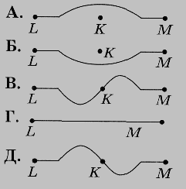
А2. Прямой и отраженный импульсы перемещаются навстречу по веревке симметрично относительно точки К. Какую форму имеет веревка в момент времени, когда точки А и В оказываются в точке К?
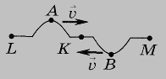
А3. Частота звуковой волны 800 Гц. Скорость звука 400 м/с. Найдите длину волны.
А. 0,5м. Б. 1 м. В. 1,5м. Г. 2 м. Д. 2,5 м.

А4. Чему равна скорость звука в граните, если колебания с периодом 0,6 мс вызывают звуковую волну, длина которой 3 м?
A. 3 км/с.
Б. 1,5 км/с.
B. 6 км/с.
Г. 2,5 км/с.
Д. 1 км/с.

А5. Какие из приведенных ниже волн являются продольными?
A. Звуковые.
Б. Электромагнитные.
B. Волны на поверхности жидкости.
Г. Световые.
Д. Среди ответов А—Г нет правильного.

А6. Звук, вызванный ружейным выстрелом при попадании в мишень, дошел до стрелка через 4 с после выстрела. На каком расстоянии от стрелка находится мишень? Скорость звука в воздухе 340 м/с.
А. 1360м. Б. 680м. В. 170м. Г. 85 м. Д. 136 м.

В1. Источник инфразвуковых колебаний частотой 14 Гц установлен на головном вагоне скоростного поезда, приближающегося к станции. При какой минимальной скорости поезда сигнал могут услышать пассажиры на перроне станции? Скорость звука в воздухе 340 м/с.

В2. Мимо неподвижного наблюдателя прошло 6 гребней волны за 20 с, начиная с первого. Какова длина волны и период колебаний, если скорость волны 2 м/с?

С1. Уровень интенсивности звука в библиотеке 30 дБ. Какова интенсивность звука в библиотеке?

С2. По шоссе движутся навстречу друг другу две автомашины со скоростями υ₁ = 30 м/с и υ₂ = 20 м/с. Первая из них подает звуковой сигнал частотой v₁= 600 Гц. Найдите частоту v₂ звукового сигнала второй автомашины в случае до встречи автомашин.

№ 10 «Силы электромагнитного взаимодействия неподвижных зарядов»

А1. Две сферы равного радиуса имеют заряды 10 Кл и -2 Кл соответственно. Какими станут заряды на сферах после их соединения?
А. 2 Кл. Б. 4 Кл. В. 6 Кл. Г. 8 Кл. Д. - 4 Кл.
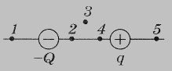
А2. Два разноименных заряда –Q, q(|Q| >q) закреплены на некотором расстоянии друг от друга. В какую точку надо поместить еще один отрицательный заряд, чтобы он находился в равновесии?
А. 1. Б. 2. В. 3. Г. 4. Д. 5.

А3. Какова сила притяжения точечных зарядов q₁ = -3 мКл и q₂ = 4 мКл, находящихся на расстоянии 12 м?
А. 1000 Н. Б. 900 Н. В. 750 Н. Г. 600 Н. Д. 500 Н.

А4. Два положительных заряда qи Зqнаходятся на расстоянии 30 мм в вакууме. Заряды взаимодействуют с силой 1,08 мН. Найдите значение каждого заряда.
A. 0,2 нКл и 0,6 нКл. Б. 6 нКл и 18 нКл
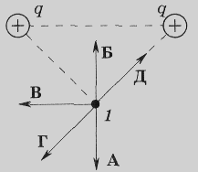
B. 1,2 нКл и З,6 нКл. Г. 0,4 нКл и 1,2 нКл.
Д. 2 нКл и 6 нКл.

А5. Какое направление имеет вектор напряженности электростатического поля, созданного двумя одинаковыми зарядами, в точке 1?

А6. Чему равна напряженность однородного электростатического поля, если капелька масла массой 20 мг, имеющая заряд 8 нКл, находится в этом поле в равновесии?
A. 40 кН/Кл. Б. 25 кН/Кл. B. 5 кН/Кл. Г. 500 кН/Кл. Д. 0,25 кН/Кл.

В1. Какое ускорение приобретает электрон в однородном электростатическом поле напряженностью 200 Н/Кл?

В2. Два одноименных заряда, один из которых по модулю в 4 раза больше другого, закреплены на расстоянии 18 см друг от друга. В какой точке пространства напряженность поля, созданного этими зарядами, равна нулю? (Расстояние отсчитывается от меньшего заряда.)

С1. По тонкому кольцу радиусом 4 см равномерно распределен заряд 9,26 мкКл. Найдите напряженность поля в точке, лежащей на перпендикуляре к плоскости кольца на расстоянии 3 см от его центра.

С2. Два одинаковых шарика подвешены на нитях одинаковой длины. Когда их заряжают одноименными зарядами, нити расходятся на некоторый угол. Какой должна быть диэлектрическая проницаемость жидкого диэлектрика, чтобы при погружении в него этой системы угол расхождения нитей не изменился? Отношение плотности материала шариков к плотности жидкого диэлектрика равно 3.

№ 11 «Энергия электромагнитного взаимодействия неподвижных зарядов»

А1. Отрицательный заряд Qудерживают в покое в однородном электрическом поле. При освобождении заряда (пренебрегая силой тяжести) он будет двигаться...
А.вправо.
Б. влево.
В. вверх.
Г. противоположно линиям напряженности поля.
Д. вдоль линий напряженности поля.

А2. Отрицательно заряженный стержень подносят близко к металлическому незаряженному шару, не касаясь его. В результате этого...
A. шар заряжается отрицательно.
Б. шар заряжается положительно.
B. шар поляризуется.
Г. распределение зарядов по поверхности шара не изменяется.
Д. стержень заряжается положительно.

А3. Плоский конденсатор заполнен диэлектриком с относительной диэлектрической проницаемостью е = 8. Как изменится электроемкость конденсатора при удалении из него диэлектрика?
A. Увеличится в 4 раза.
Б. Уменьшится в 4 раза.
B. Увеличится в 8 раз.
Г. Уменьшится в 8 раз.
Д. Не изменится.
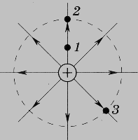
А4. Сравните работу поля при перемещении протона из точки 1 в точку 2 и из точки 1 в точку 3.
А. А₁₋₂> А₁₋₃.
Б. А₁₋₃> А₁₋₂.
В. А₁₋₃ = 0 , А₁₋₂ > 0.
Г. А₁₋₂ = A₁₋₃
Д. Среди ответов А—Г нет правильного.

А5. Электрические потенциалы двух изолированных проводников, находящихся в воздухе, равны 110 В и -110 В. Какую работу совершают силы поля, созданного этими проводниками, при переносе заряда
5 ∙ 10 ⁻⁴ Кл с первого проводника на второй?
А..44 Дж. Б. 0,5 Дж. В. 0. Г. 55 Дж. Д. 0,11 Дж.

А6. Как изменится напряжение между пластинами конденсатора, соединенного с источником тока, при увеличении электроемкости в 2 раза?
A. Не изменится.
Б. Увеличится в 2 раза.
B. Уменьшится в 4 раза.
Г. Увеличится в 4 раза.
Д. Уменьшится в 2 раза.

В1. Найдите разность потенциалов между двумя параллельными пластинами, равномерно заряженными с поверхностной плотностью 1 мкКл/м² и -1 мкКл/м², расположенными на расстоянии 1 мм друг от друга.

В2. Незаряженный конденсатор емкостью 100 мкФ соединили параллельно с конденсатором емкостью 30 мкФ, заряженным до напряжения 300 В. Какое напряжение установилось на конденсаторах? Каков заряд каждого конденсатора?

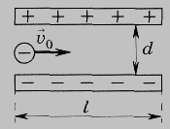
C1. Между вертикально отклоняющими пластинами электронно - лучевой трубки влетает электрон ее скоростью v₀ = 6 • 10⁷ м/с. Длина пластин l= 3 см, расстояние между ними d =1 см, разность потенциалов между пластинами U = 600 В. На какое расстояние по вертикали сместится электрон за время его движения между пластинами?

С2. Между двумя пластинами, расположенными горизонтально в вакууме на расстоянии 4,8 мм друг от друга, движется отрицательно заряженная капелька масла радиусом 1,4 ∙ 10⁻⁵ м с ускорением 5,8 м/с², направленным вниз. Сколько избыточных электронов имеет капелька, если разность потенциалов между пластинами 1 кВ? Плотность масла 800 кг/м³.

№ 12 «Закон Ома для участка цепи»
А1. За направление электрического тока принимается направление движения под действием электрического поля...
A. электронов. Б. нейтронов.
B. атомов воздуха. Г. положительных зарядов.
Д. отрицательных зарядов.

А2. Как изменится сила тока, протекающего по проводнику, если напряжение на его концах и площадь сечения проводника увеличить в 4 раза?
A. Не изменится. Б. Увеличится в 16 раз.
B. Увеличится в 4 раза. Г. Уменьшится в 16 раз.
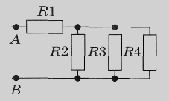
Д. Уменьшится в 4 раза.
А3. Найдите сопротивление участка цепи между точками А и В, если r₁= 4 Ом, R₂ = R₃ = R₄ = 6 Ом.
A. 6 Ом. Б. 10 Ом. B. 22 Ом. Г. 7 Ом. Д. 16 Ом.

А4. Длина латунного и серебряного цилиндрических проводников одинакова. Диаметр латунного проводника в 4 раза больше серебряного. Во сколько раз сопротивление серебряного проводника больше латунного, если удельное сопротивление серебра в 5 раз меньше, чем латуни?
A. В 3,2 раза. Б. В 4 раза. B. В 6 раз. Г. В 7,2 раза. Д. В 8 раз.

А5. Напряжение на проводнике увеличили в 10 раз. Как при этом изменилось сопротивление проводника?
A. Увеличилось в 10 раз. Б. Уменьшилось в 10 раз.
B. Увеличилось в 5 раз. Г. Не изменилось.
Д. Уменьшилось в 5 раз.

А6. Вблизи Земли концентрация протонов, испускаемых Солнцем (солнечный ветер), п = 8,7 · 10⁻⁶ м⁻³, их скорость υ = 470 км/с. Найдите силу тока, принимаемого Землей, в солнечном ветре.

А. 84 мкА. Б. 84 мА. В. 84 А. В. 84 кА. Д. 84 МА.

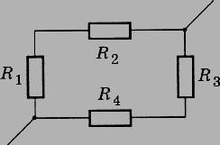
В1. Длина провода, подводящего ток к потребителю, равна 60 м. Какое сечение должен иметь медный провод, если при силе протекающего по нему тока 160 А потеря напряжения составляет 8 В?

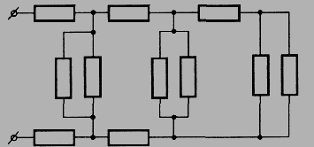
В2. Четыре сопротивления R₁ = 1 Ом, R₂ = 2 Ом, R₃ = 3 Ом, R₄ = 4 Ом соединены по схеме, изображенной на рисунке. Определите общее сопротивление цепи.

С1. Найти сопротивление цепи, изображенной на рисунке, если каждое из сопротивлений равно 2 Ом.

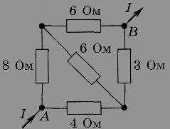
С2. Найдите напряжение между точками А и В, если сила тока на этом участке цепи I = 3 А.

№ 13 «Закон Ома для замкнутой цепи»
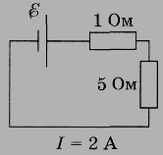
А1. Найдите ЭДС источника тока.
A.10 В. Б.12В. B.14В. Г.16 В. Д.18 В.
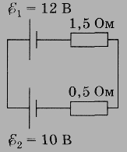
А2. Найдите направление и силу электрического тока.
A. По часовой стрелке, 1 А.
Б. По часовой стрелке, 11 А.
B. Против часовой стрелки, 1 А.
Г. Против часовой стрелки, 10 А.
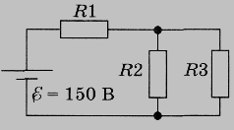
Д. Против часовой стрелки, 11 А.

А3. Найдите силу тока через резистор R2, если сопротивления резисторов R₁ = R₂ = R₃ = 10 Ом. Внутренним сопротивлением источника тока можно пренебречь.
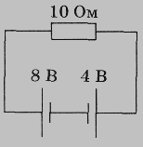
A. 5 А. Б. 10 А. B. 15 А. Г. 20 А. Д. 25 А.

А4. Определите направление и значение силы тока в резисторе, пренебрегая внутренним сопротивлением источников тока.
A. Влево, 0,4 А. Б. Вправо, 0,4 А.
B. Влево, 1,2 А. Г. Вправо, 1,2 А. Д. Вправо, 4 А.

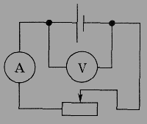
А5. В цепи, схема которой изображена на рисунке, ползунок реостата переместили вправо. Как при этом изменились показания амперметра и вольтметра?
A. Показания приборов уменьшились.
Б. Показания приборов увеличились.
B. Показания амперметра уменьшились, а вольтметра увеличились.
Г. Показания амперметра увеличились, а вольтметра уменьшились.
Д. Показания приборов не изменились.
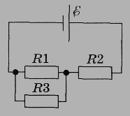
А6. Определите силу тока, протекающего через резистор R₂, если сопротивления резисторов R₁ = R₂ = R₃ = 8 Ом, а ЭДС источника тока ε = 18 В. Внутренним сопротивлением источника тока можно пренебречь.
A. 0,75 А. Б. 3 А. B.1,5 А. Г. 6 А. Д. 0,3 А.

В1. Определите силу тока при коротком замыкании батарейки с ЭДС 9 В, если при замыкании ее на внешнее сопротивление 3 Ом ток в цепи равен 2 А.

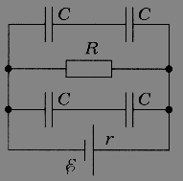
В2. Два проводника, сопротивление которых 5 Ом и 7 Ом, соединяют параллельно и подключают к источнику электрической энергии. В первом выделилось 17,64 Дж энергии. Какое количество энергии выделилось во втором проводнике за это же время

С1. Электрическая цепь состоит из источника тока с ЭДС ε = 5 В и внутренним сопротивлением г = 1 Ом, резистора сопротивлением R= 4 Ом и четырех одинаковых конденсаторов емкостью С = 3 мкФ. Определите заряд qна обкладках каждого конденсатора.
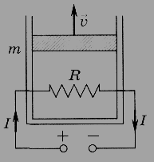
С2. Через спираль сопротивлением R = 500 Ом протекает ток силой I = 100 мА. С какой скоростью vдолжен двигаться вверх поршень массой т = 10 кг, чтобы температура газа в сосуде оставалась постоянной?

№ 14 «Магнитное поле»
А1. На каком из рисунков правильно показаны линии индукции магнитного поля, созданного прямым проводником с током?
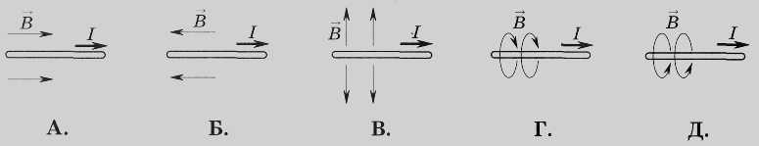

А2. Кольцевой проводник, расположенный в плоскости чертежа, подсоединен к источнику тока. Укажите направление вектора индукции магнитного поля, созданного внутри контура током, протекающим по проводнику.

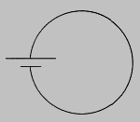
А3. Рамка с током, помещенная в однородное магнитное поле, находится в положении устойчивого равновесия. Какой угол образуют линии индукции магнитного поля с плоскостью рамки?
А. 0°. Б. 30°. В. 45°. Г. 90°. Д. 180°.

А4. На каком из рисунков правильно показаны линии индукции магнитного поля, созданного постоянным магнитом?
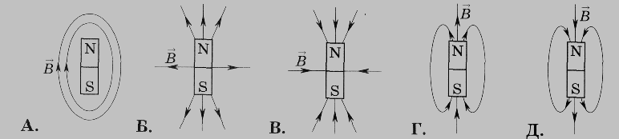

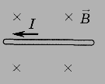
А5. Определите направление силы Ампера, действующей на проводник с током, помещенный в однородное магнитное поле.

А6. Рамка с током, помещенная в однородное магнитное поле, находится в положении неустойчивого равновесия. Какой угол образуют при этом линии индукции внешнего магнитного поля с направлением собственной индукции на оси рамки?
А. 0°. Б. 30°. В. 45°. Г. 90°. Д. 180°.

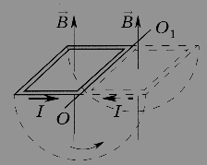
В1. По обмотке катушки индуктивностью L= 0,2 Гн течет ток. Определите энергию магнитного поля катушки, если сила тока I = 10 А.

В2. Плоскость проволочной рамки площадью S = 200 см² расположена в магнитном поле перпендикулярно линиям магнитной индукции. Найдите изменение магнитного потока сквозь рамку в результате ее поворота относительно оси ОО₁на угол 180°, если индукция магнитного поля В = 100 мТл.

С1. Энергия магнитного поля, запасенная в катушке при силе тока 60 мА, равна 25 мДж. Найдите индуктивность катушки. При какой силе тока в катушке запасенная энергия увеличится на 30%?
С2. Какую ускоряющую разность потенциалов Uдолжна пройти частица массой т = 0,5 г и зарядом q= 2 мкКл, чтобы в однородном магнитном поле индукцией В = 5 мТл на нее действовала бы сила F = 10⁻⁵ Н? Магнитное поле направлено перпендикулярно скорости частицы. Начальная скорость частицы v₀= 0.

№ 15 «Электромагнитная индукция»

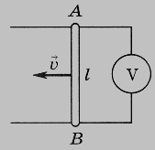
А1. Проводник АВ длиной l= 0,2 м движется со скоростью υ = 0,2 м/с по двум параллельным проводникам малого сопротивления. Вектор индукции магнитного поля направлен перпендикулярно плоскости чертежа к нам. Найдите разность потенциалов U_{АВ}между точками А и В, если индукция магнитного поля Б = 0,5 Тл.
А. -40 мВ. Б. -20 мВ. В. 0. Г. 20 мВ. Д. 40 мВ.

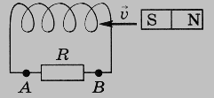
А2. Полосовой магнит приближается к катушке с постоянной скоростью v. Каков знак разности потенциалов U_{AB}между точками А и В и как изменяется с течением времени ее значение по абсолютной величине?
A. U_{AB}>0, возрастает.
Б. U_{AB}<0, возрастает.
B. U_{AB}<0, убывает.
Г. U_{AB}>0, убывает.
Д. U_{AB}< 0, не изменяется.

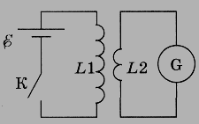
А3. Первичная обмотка L1 трансформатора соединена через ключ К с батареей ε, а вторичная L2замкнута на гальванометр G. В каком из четырех вариантов использования ключа гальванометр фиксирует ток через вторичную обмотку?
I. Ключ замыкают. II. Ключ замкнут постоянно. III. Ключ размыкают. IV. Ключ разомкнут постоянно.
А. Только I. Б. Только II
В. II и III. Г. I и III. Д. III и IV.

А4. С помощью какого правила определяется направление индукционного тока?
А. правило буравчика
Б. правило правой руки
В. правило Ленца
Г. правило левой руки
Д. среди ответов А-Г нет правильного

А5. Северный полюс магнита приближается к кольцу, как показано на рисунке. Определите направление индукционного тока в кольце?

А. ↑ Б. → В. ↓ Г. ← Д. от нас

А6. Какое математическое выражение служит для определения магнитного потока, пронизывающего контур
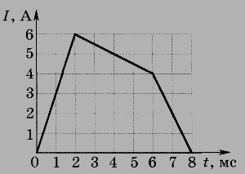
А. B·S·sin⟨Б. B·S·cos⟨В. B·S Г. B·S·tg⟨Д. B·S·сtg⟨

В1. Сила электрического тока, протекающего через катушку индуктивностью L = 6 Гн, изменяется со временем, как показано на рисунке. Найдите ЭДС самоиндукции, возникающую в катушке в момент времени t = 1с.

В2. Сила тока в первичной обмотке трансформатора 0,5 А, напряжение на ее концах 220 В; во вторичной обмотке соответственно 8 А и 12 В. Определить КПД трансформатора.

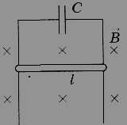
С1. Перемычка свободно скользит под действием силы тяжести по параллельным вертикальным проводникам малого сопротивления, замкнутым на конденсатор емкостью C = 1000 мкФ. Длина перемычки l = 1 м, масса т = 5 г, индукция магнитного поля В = 1 Тл. Найдите ускорение перемычки.
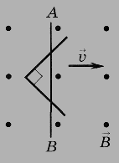
С2. Металлический проводник, согнутый под углом 90°, помещен в однородное магнитное поле индукцией В = 0,4 Тл. Перемычка АВ, скользящая по проводнику со скоростью υ = 0,5 м/с, в момент времени tпроходит вершину угла в направлении биссектрисы. Определите направление и силу тока, протекающего по перемычке. Сопротивление единицы длины проводника R₁ = 1,4 Ом/м. Сопротивлением перемычки можно пренебречь.

№ 16 «Переменный ток»
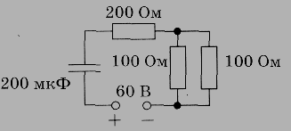
А1. Найдите время релаксации цепи.
A. 0,01 с. Б. 0,025 с. B. 0,04 с. Г. 0,05 с. Д. 0,1 с.

А2. Отношение действующего значения силы тока, изменяющегося по гармоническому закону, к его амплитуде равно...
А. . Б. . В. 2. Г. 1/2. Д. 1.

А3. В колебательном L—С—Rконтуре разность фаз между напряжением U_{L}на катушке индуктивности и напряжением U_{c}на конденсаторе равна...
А. 180°. Б. 90°. В. 0°. Г.-90°. Д.-180°.
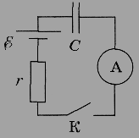
А4. Оцените приближенно время зарядки конденсатора емкостью С = 500 мкФ при замыкании ключа К в цепи. Сопротивление амперметра R_{A} = 9 Ом, внутреннее сопротивление источника тока r = 1 Ом, ЭДС источника ε = 100 В.
A. 5 пс. Б. 5 мкс. B. 5 мс. Г. 5 с. Д. 50 с.

А5. Найдите амплитудное значение напряжения, изменяющегося по гармоническому закону, если его действующее значение U = 100 В.
А. 70,7 В. Б. 141,4 В. В. 200 В. Г. 50 В. Д. 100 В.

А6. В колебательном L—С—Rконтуре, подключенном к переменному напряжению, емкостное сопротивление равно индуктивному. Какое из следующих утверждений справедливо?
A. Сила тока в контуре равна нулю.
Б. Полное сопротивление контура равно нулю.
B. Сдвиг фаз между колебаниями силы тока и напряжения равен π/2.
Г. Полное сопротивление контура равно R.
Д. Резонанс невозможен.

В1. Конденсатор емкостью С = 5 мкФ подключен в цепь переменного тока с амплитудой напряжения U_{m} = 95,5 В и частотой ν = 1 кГц. Какую силу тока покажет амперметр, включенный в цепь? Сопротивлением амперметра можно пренебречь.
В2. Мгновенное значение ЭДС синусоидального тока 120 В для фазы 45⁰. Каково действующее значение ЭДС.

С1. В колебательном контуре, подключенном к источнику переменного напряжения, изменяющегося со временем по закону и = U_{m}∙cos2πvt, максимальное напряжение на катушке вдвое больше максимального напряжения на конденсаторе, а также вдвое больше максимального напряжения на резисторе сопротивлением R= 10 Ом. Запишите закон изменения силы тока в контуре, если U_{m} = 141,1 В, ν = 50 Гц.

С2. Два колебательных контура L₁—С₁—R₁и L₂—С₂—R₂имеют одинаковую резонансную частоту ω₀. Какую резонансную частоту будет иметь контур, образованный при последовательном соединении первого и второго контуров?

№ 17 «Излучение и прием электромагнитных волн радио- и СВЧ-диапазона»

А1. Как зависит вдали от источника интенсивность электромагнитного излучения от расстояния до него?
A. Прямо пропорционально.
Б. Обратно пропорционально.
B. Пропорционально квадрату расстояния.
Г. Обратно пропорционально квадрату расстояния.
Д. Не зависит от расстояния.

А2. Частота инфракрасного излучения больше, чем частота...
A. видимого света. Б. радиоволн. B. ультрафиолетового излучения.
Г. рентгеновского излучения. Д. γ-излучения.

А3. Источником электромагнитных волн является...
A. постоянный ток.
Б. неподвижный заряд.
B. заряд, движущийся только по окружности.
Г. любая ускоренно движущаяся частица.
Д. любая ускоренно движущаяся заряженная частица.

А4. Какие из перечисленных ниже волн не являются поперечными?
A. Инфракрасные. Б. Видимые. B. Звуковые Г.Ультрафиолетовые. Д. Радиоволны.

А5. Интенсивность электромагнитной волны зависит от напряженности
электрического поля в волне:
А. ~Е. Б. ~Е²В. ~ Е³ Г. ~ . Д. ~

А6. Частота излучения желтого света v = 5,14 ∙ 10¹⁴ Гц. Найдите длину волны этого излучения.
А. 580 нм. Б. 575 нм. В. 570 нм. Г. 565 нм. Д. 560 нм.

В1. Напряженность электрического поля бегущей электромагнитной волны в СИ задана уравнением Е = 5∙10²sin [3∙10⁶π (x - 3∙10⁸t)]. Найдите амплитуду, частоту волны и скорость ее распространения вдоль оси X.

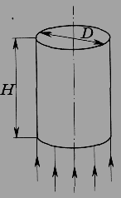
В2. Радиопередатчик искусственного спутника Земли работает на частоте 20 МГц . Какова длина волны передатчика?

С1. Цилиндр диаметром D = 1 мм и высотой Н = 0,09 мм с зеркально-отражающими торцами висит в воздухе под действием лазерного излучения, направленного вертикально снизу в торец цилиндра. Найдите необходимую мощность излучения. Плотность вещества, из которого сделан цилиндр, ρ = 1,2 · 10³ кг/м³.

C2. На частицы пыли кометы действует сила гравитационного притяжения Солнца и сила давления солнечного излучения. Принимая мощность излучения Солнца равной 3,9·10²⁶ Вт и считая частицу пыли шаром с плотностью 10³ кг/м³, найдите радиус частицы, если она удаляется от Солнца. Масса Солнца Мc = 2·10³⁰ кг.

№ 18 «Отражение и преломление света»

А1. Каким явлением можно объяснить красный цвет предмета?
A. Излучением предметом красного света. Б. Отражением предметом красного света.
B. Поглощением предметом красного света. Г. Пропусканием предметом красного света.
Д. Рассеиванием света.

А2. Укажите характеристики изображения предмета в плоском зеркале.
A. Мнимое, прямое, равное по размеру предмету.
Б. Действительное, прямое, равное по размеру предмету.
B. Мнимое, перевернутое, уменьшенное.
Г. Мнимое, прямое, уменьшенное.
Д. Действительное, перевернутое, уменьшенное.

А3. За стеклянной призмой можно наблюдать разложение белого света в цветной спектр. Луч какого цвета, из перечисленных ниже, отклоняется призмой на наибольший угол?
A. Зеленый. Б. Желтый. B. Фиолетовый. Г. Красный. Д. Голубой.

А4. Днем лунное небо, в отличие от земного, черного цвета. Это явление — следствие того, что на Луне...
A. нет океанов, отражающих солнечный свет. Б. очень холодно.
B. нет атмосферы. Г. почва черного цвета. Д. днем жарко.

А5. Человек движется перпендикулярно к зеркалу со скоростью 1 м/с. Изображение приближается к нему со скоростью...
А. 0,5 м/с. Б. 1 м/с. В. 2 м/с. Г. 3 м/с. Д. 4 м/с.

А6. За стеклянной призмой можно наблюдать разложение белого света в цветной спектр. Луч какого цвета, из перечисленных ниже, отклоняется призмой на наименьший угол?
A. Зеленый. Б. Желтый.
B. Фиолетовый. Г. Красный. Д. Голубой.

В1.Зеркало сделано из стекла толщиной 1 см. На каком расстоянии от предмета, помещенного на расстоянии 50 см от зеркала, будет находиться изображение предмета? Показатель преломления стекла 1,5.

В2. Луч света падает на поверхность воды под углом 30° к горизонту. Найдите угол отражения и угол преломления луча. Показатель преломления воды 1,33.

С1. На дне озера, имеющего глубину Н = 4 м, находится точечный источник света. Найдите минимальный радиус диска, плавающего на поверхности воды над источником, чтобы при аэросъемке нельзя было обнаружить этот источник света. Показатель преломления воды n = 1,33.

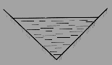
С2. Стенками бассейна, заполненного водой, являются два зеркала, расположенных перпендикулярно друг к другу. Луч света падает из воздуха в воду в плоскости чертежа и после двух отражений выходит в воздух. Найдите угол между падающим в воду и выходящим из нее лучами.

№ 19 «Геометрическая оптика»

А1. Для получения в собирающей линзе изображения, равного по размеру предмету, предмет должен располагаться...
A. в фокусе линзы.
Б. в двойном фокусе линзы.
B. между фокусом и линзой.
Г. между фокусом и двойным фокусом линзы.
Д. за двойным фокусом линзы.

А2. Чтобы получить действительное, увеличенное, перевернутое изображение в собирающей линзе, предмет надо расположить...
A. в фокусе линзы.
Б. в двойном фокусе линзы.
B. между фокусом и линзой.
Г. между фокусом и двойным фокусом линзы.
Д. за двойным фокусом линзы.

А3. Предмет находится между фокусом и двойным фокусом рассеивающей линзы. Изображение предмета в линзе...
A. действительное, перевернутое, уменьшенное.
Б. действительное, прямое, уменьшенное.
B. мнимое, прямое, уменьшенное.
Г. мнимое, прямое, увеличенное.
Д. действительное, прямое, увеличенное.

А4. Чтобы получить мнимое, увеличенное, прямое изображение в собирающей линзе, предмет надо расположить...
A. между фокусом и двойным фокусом линзы.
Б. за двойным фокусом линзы.
B. между фокусом и линзой.
Г. в фокусе линзы.
Д. в двойном фокусе линзы.

А5. Чтобы получить действительное, уменьшенное, перевернутое изображение в собирающей линзе, предмет надо расположить...
A. между фокусом и двойным фокусом линзы.
Б. за двойным фокусом линзы.
B. между фокусом и линзой.
Г. в фокусе линзы.
Д. в двойном фокусе линзы.

А6. Изображение предмета в рассеивающей линзе является...
A. мнимым, прямым, уменьшенным.
Б. действительным, прямым, уменьшенным.
B. мнимым, прямым, увеличенным.
Г. действительным, перевернутым, уменьшенным.
Д. действительным, перевернутым, увеличенным.

В1. Солнце фокусируется на экран линзой с фокусным расстоянием F = 20 см. Найдите диаметр его изображения. Диаметр Солнца D = 1,4 ∙ 10⁹ м, расстояние от Земли до Солнца R = 1,5 ∙ 10¹¹ м.

В2. Предмет высотой h = 20 см расположен перпендикулярно главной оптической оси рассеивающей линзы с фокусным расстоянием F = 40 см. Расстояние от предмета до линзы d = 10 см. Охарактеризуйте изображение предмета в линзе. Найдите расстояние от линзы до изображения предмета и высоту изображения.

С1. В микроскопе предмет находится на расстоянии 10 мм от объектива. Расстояние между объективом и окуляром 300 мм. Найдите угловое увеличение микроскопа, если изображение предмета в объективе находится на расстоянии 50 мм от окуляра.

С2. Точечный источник света движется по окружности со скоростью и = 3 см/с вокруг главной оптической оси собирающей линзы в плоскости, перпендикулярной к этой оси и отстоящей от линзы на расстоянии d = 1,5.F, где F— фокусное расстояние линзы. В каком направлении и с какой скоростью движется изображение источника света?

№ 20 «Волновая оптика»
А1. Две монохроматические когерентные волны с амплитудами 0,5 В/м и 0,2 В/м интерферируют между собой. Укажите диапазон амплитуд результирующей волны. Какая физическая величина изменяется в таком диапазоне?
A. (0,2—0,3) В, потенциал.
Б. (0,3—0,5) В/м, напряженность электрического поля.
B. (0,3—0,7) В/м, напряженность электрического поля.
Г. (0,2—0,7) В, потенциал.
Д. (0,7—0,9) В/м, напряженность электрического поля.

А2. Дифракционная решетка имеет 100 штрихов. Начиная с максимума какого порядка с ее помощью можно наблюдать отдельно две линии спектра с длиной волн λ₁ = 560,0 нм и λ₂ = 560,8 нм?
А. 6. Б. 4. В. 7. Г. 8. Д. 12.

А3. Как изменится ширина интерференционной полосы в опыте Юнга, если расстояние до экрана уменьшить в 3 раза?
A. Уменьшится в 3 раза. Б. Увеличится в 3 раза.
B. Не изменится. Г. Увеличится в 1,5 раза.
Д. Уменьшится в 1,5 раза.

А4. Две когерентные волны достигают некоторой точки пространства с разностью хода 14 мкм. Что будет наблюдаться в этой точке — усиление или ослабление света, если длина волны 700 нм?
A. Усиление света.
Б. Ослабление света.
B. Определенного ответа дать нельзя.
Г. Интенсивность света не изменится.
Д. Среди ответов А—Г нет правильного.

А5. Как изменится интенсивность света в главных максимумах при замене дифракционной решетки на другую с числом щелей в 3 раза большим?
A. Увеличится в 3 раза. Б. Не изменится.
B. Увеличится в 9 раз. Г. Уменьшится в 3 раза.
Д. Уменьшится в 9 раз.

А6. Максимальная результирующая интенсивность при интерференции когерентных колебаний с периодом Т в определенной точке пространства получается при их запаздывании друг относительно друга на время...
A. , m = 0, 1, 2, 3, ... .
Б. , m= 0, ±1, ±2, ±3, ....

B. mТ , m = 0, 1, 2, 3, ... .

Г. mТ , m = 0, ±1,±2, ±3, ... .
Д. ,m =0,±1,±2,±3, ... .
В1. Расстояние между щелями в опыте Юнга d = 1 мм. Экран располагается на расстоянии R = 4 м от щелей. Найдите длину волны падающего света, если первый интерференционный максимум получается на расстоянии y₁ = 2,4 мм от нулевого максимума.

В2. Разность хода двух интерферирующих лучей монохроматического света равна λ/4. определить разность фаз колебаний в градусах.

C1. С помощью дифракционной решетки с периодом d = 20 мкм требуется разрешить дуплет натрия (λ₁= 589,0 нм и λ₂ = 589,6 нм) в спектре второго порядка. При какой наименьшей длине l решетки это возможно?

С2. Дифракционная решетка длиной l = 4 см позволяет разрешать спектральные линии λ₁= 415,48 нм и λ₂ = 415,496 нм в спектре второго порядка. Сколько штрихов содержит решетка?

№ 21 «Квантовая теория электромагнитного излучения и вещества»
А1. Источник излучает свет частотой 7∙10¹⁴ Гц. Найдите энергию кванта.
A. 10⁻⁴⁸ Дж. Б. 4,6∙10⁻¹⁹ Дж.
B. 1,1 Дж. Г. 4,6∙10¹⁰Дж. Д. 4,6∙10¹⁹Дж.

А2. При увеличении температуры источника теплового излучения в 2 раза максимум спектральной плотности энергетической светимости...
A. смещается в область больших длин волн.
Б. оказывается на длине волны, вдвое большей первоначальной.
B. оказывается на длине волны, вдвое меньшей первоначальной.
Г. смещается в область меньших частот.
Д. не сдвигается по шкале длин волн.

А3. Найдите радиус орбиты электрона в первом возбужденном состоянии атома водорода (п = 2).
A. 2,1∙10⁻¹⁵ м. Б. 2,1∙10⁻¹⁴ м.
B. 2,1∙10⁻¹³ м. Г. 2,1∙10⁻¹² м. Д. 2,1∙10⁻¹⁰ м.

А4. При увеличении вдвое абсолютной температуры абсолютно черного тела мощность излучения с единицы поверхности...
A. не изменяется. Б. возрастает вдвое.
B. возрастает в 4 раза. Г. возрастает в 8 раз.
Д. возрастает в 16 раз.

А5. Предположим, что температура кожи человека около 33 °С. Найдите длину волны, на которую приходится максимум спектральной плотности энергетической светимости тела человека.
А. 9,8 мкм. Б. 9,8 мм. В. 9,8 см. Г. 9,8 дм. Д. 9,8 м.

А6. Найдите энергию электрона в первом возбужденном состоянии атома водорода (п = 2).
A. -3,4 МэВ. Б. -3,4 кэВ.
B. -3,4 эВ. Г. -3,4 мэВ. Д. -3,4 мкэВ

№ 22 «Физика высоких энергий»
А1. При испускании ядром α - частицы образуется дочернее ядро, имеющее...
A. большее зарядовое и массовое число.
Б. меньшее зарядовое и массовое число.
B. большее зарядовое и меньшее массовое число.
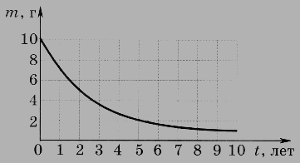
Г. меньшее зарядовое и большее массовое число.
Д. меньшее зарядовое и неизменное массовое число.

А2. На рисунке представлен график изменения массы радиоактивного образца с течением времени. Определите период полураспада материала образца.
A. 1 год. Б. 1,5 года. B. 2 года. Г. 2,5 года. Д. 3 года.

А3. При радиоактивном распаде урана протекает следующая ядерная реакция:
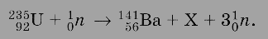
Какой при этом образуется изотоп?
A. ₅₁⁹²Sb Б. ₅₁⁹³SbВ. ₃₆⁹²Кr Г. ₃₆⁹⁰Кr Д. ₅₅¹⁴⁵Ba
А4. В результате естественного радиоактивного распада образуются...
A. только α-частицы. Б. только электроны. B. только γ-кванты.
Г. α-частицы и электроны. Д. α-частицы и электроны, γ-кванты, нейтрино.

А5. Какая частица X образуется в результате ядерной реакции:
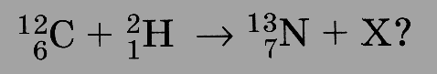
А. Б. В. Г. Д.

А6. Сколько ⟨ - и ® - распадов должно произойти при радиоактивном распаде ядра урана и конечном превращении его в ядро свинца ?
А. 10 ⟨ - и 10 ® - распадов Б. 10 ⟨ - и 8 ® - распадов В. 8 ⟨ - и 10 ® - распадов Г. 10 ⟨ - и 9 ® - распадов Д. 9⟨ - и 9 ® - распадов

В1. Период полураспада радиоактивного элемента 400 лет. Какая часть образца из этого элемента распадается через 1200 лет?

В2. Какая часть образца из радиоактивного изотопа с периодом полураспада 2 дня останется через 16 дней?
С1. Реакция β-распада изотопа неона имеет вид:
Найдите возможную минимальную и максимальную энергию электрона, если масса изотопа неона m₁ = 22,9945 а. е. м., изотопа натрия m₂= 22,9898 а. е. м. и электрона т_{е} = 0,00055 а. е. м.
С2. Изотоп кобальта , часто используемый в медицине, имеет период полураспада 5,25 года. Через какое время распадется 2/3 материала образца?

Приложение 3
Задания для проведения рейтинг-контроля

УТВЕРЖДАЮ
Заместитель директора по УР
__________Н.Е. Мишулина «____»______________ 2022г

Комплект заданий для проведения рейтинг-контроля
по дисциплине физика
для специальностей технического профиля

Рейтинг-контроль №1
№1. Материальная точка движется прямолинейно в положительном направлении оси Ох. В начальный момент времени точка имела координату -10 м. Найдите координату точки через 5 с от начала отчета времени, если модуль ее начальной скорости равен 3,6 км/ч, а ускорение 0,2 м/с2.
№2. По наклонной плоскости с углом наклона 300 к горизонту поднимают тело массой 4 кг с постоянной силой, приложенной вдоль плоскости. При этом ускорение тела составляет 2 м/с², а коэффициент трения скольжения равен 0,4. Найдите модуль приложенной силы.
№3. При вертикальном подъеме тела массой 2 кг на высоту 10 м совершена работа 240 Дж. С каким ускорением поднимали груз?
№4. Баллон емкостью 100 л содержит 5,76 кг молекулярного кислорода. При какой температуре возникает опасность взрыва, если баллон выдерживает давление до 5•10⁵ Па?
№5. Газ нагревали от 27 °С до 477 °С при постоянном давлении. В результате его объем увеличился на 5 л. Определить первоначальный объем газа.

Рейтинг-контроль №2
№1. Решите задачу: КПД идеального теплового двигателя 45%. Какова температура нагревателя, если температура холодильника 2 °С?
№2. В цилиндре компрессора адиабатно сжимают 2 моль кислорода. При этом совершается работа 831 Дж. На сколько градусов повысится температура газа?
№3. Какое количество теплоты потребуется для превращения в пар 1 л воды, взятой при температуре 50 °С? Удельная теплота парообразования воды 2,26 МДж/кг, удельная теплоемкость воды 4,19кДж/(кг∙К).
№4. Сила взаимодействия двух зарядов по 2нКл на расстоянии 6 см равна 0,5 Н. Какой диэлектрик находится между этими зарядами? Каковы напряжённость и потенциал поля в в точке посередине между этими зарядами?
№5. Вычислите общую ёмкость батареи конденсаторов, если С₁ = 2 пФ, С₂ = 2 пФ, С₃ = 5 пФ, С₄ = 3 пФ.
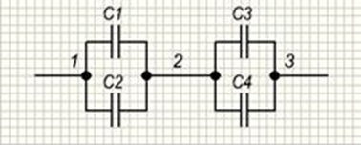

Рейтинг-контроль №3
№1. Какова индукция магнитного поля, в котором на проводник с длиной активной части 5 см, расположенной перпендикулярно индукции магнитного поля,
действует сила 50 мН? Сила тока в проводнике 25 А.
№2. Круговой проволочный виток площадью 20 см находится в однородном магнитном поле, индукция которого равномерно изменяется на 0,1 Тл за 0,4 с. Плоскость витка перпендикулярна линиям индукции. Чему равна ЭДС, возникающая в витке?
№3. Конденсатор включен в цепь переменного тока стандартной частоты. Напряжение в цепи 220 В. Сила тока в цепи этого конденсатора 2,5 А. Какова емкость конденсатора?
№4. Какую максимальную кинетическую энергию имеют электроны, вырванные из оксида бария, при облучении светом с частотой 10 Гц? Работа выхода электронов оксида бария равна 1 эВ.
№5. Допишите реакции:
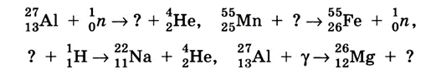

Приложение 4
Вопросы для подготовки эссе, рефератов, докладов, проектов

УТВЕРЖДАЮ
Заместитель директора по УР
__________Н.Е. Мишулина «____»______________ 2022г

Примерные вопросы для подготовки эссе, рефератов, докладов, проектов
по дисциплине физика
для специальностей технического профиля
Примерная шкала оценивания реферата/индивидуального исследования

Оценка | Критерии
«Отлично» | Содержание работы соответствует теме, объем укладывается в заданные рамки: 20–25 страниц. Текст отформатирован согласно основным рекомендациям, везде, где необходимо, сопровождается сносками на источники и литературу (в том числе Интернет-ресурсы), оформленными надлежащим образом.  В тексте представлен анализ основных проблем, заявленных во Введении.  Все разделы работы логично связаны. Продемонстрировано владение понятийно-терминологическим аппаратом дисциплины (уместность употребления, аббревиатуры, толкование и т.д.), отсутствуют ошибки в употреблении терминов. Показано умелое использование категорий и терминов дисциплины в их ассоциативной взаимосвязи, выводы самостоятельны и оригинальны. Высокая степень самостоятельности, оригинальность в представлении материала: стилистические обороты, манера изложения, словарный запас. Отсутствуют стилистические и орфографические ошибки в тексте. Заключение содержит основные выводы по результатам исследования и соответствует поставленной во Введении цели. Список источников и литературы содержит все упомянутые в основном тексте документы и литературу и оформлен согласно ГОСТ. Имеется наглядный материал: схемы, графики, таблицы, рисунки, фотографии.
«Хорошо» | Содержание работы соответствует теме, объем укладывается в заданные рамки: 20–25 страниц. Текст отформатирован согласно основным рекомендациям, везде, где необходимо, сопровождается сносками на источники и литературу (в том числе Интернет-ресурсы), оформленными надлежащим образом.  Основная часть работы включает в себя несколько разделов или минимум две главы, разбитые на параграфы. В тексте представлен анализ основных проблем, заявленных во Введении.  Все разделы работы логично связаны. Продемонстрировано владение понятийно-терминологическим аппаратом дисциплины (уместность употребления, аббревиатуры, толкование и т.д.), отсутствуют ошибки в употреблении терминов. Показано умелое использование категорий и терминов дисциплины в их ассоциативной взаимосвязи. Имеется наглядный материал: схемы, графики, таблицы, рисунки, фотографии. Представлена средняя степень самостоятельности и оригинальности представленного материала: стилистические обороты, манера изложения, словарный запас. Отсутствуют серьезные стилистические и орфографические ошибки в тексте. Заключение содержит основные выводы по результатам исследования и соответствует поставленной во Введении цели. Список источников и литературы содержит все упомянутые в основном тексте документы и литературу, в оформлении имеются незначительные ошибки.
«Удовлетворительно» | Содержание работы соответствует теме, объем несколько больше или меньше заданного. Текст отформатирован согласно основным рекомендациям, не везде, где необходимо, есть сноски на источники и литературу (в том числе Интернет-ресурсы), которые оформлены с некоторыми ошибками.  Основная часть работы включает в себя несколько разделов или минимум две главы, разбитые на параграфы. Не все заявленные во Введении проблемы проанализированы в основном содержании.  Разделы логично связаны. Продемонстрировано владение понятийно-терминологическим аппаратом дисциплины. Выводы самостоятельны, но присутствуют стилистические, пунктуационные, орфографические ошибки. Заключение содержит основные выводы по результатам исследования, частично соответствует поставленной во Введении цели. Список источников и литературы содержит не все упомянутые в основном тексте документы и литературу (больше или меньше наименований), в оформлении имеются ошибки.
«Неудовлетворительно» | Содержание работы не соответствует теме задания или соответствует ему в очень малой степени, объем значительно больше или меньше заданного. Текст не отформатирован согласно основным рекомендациям, отсутствуют сноски на источники и литературу (в том числе Интернет-ресурсы).  Структура работы представляет собой либо сплошной текст без разбивки на главы и параграфы, либо нарушена логика последовательности разделов. Нарушена логика изложения, имеются многочисленные ошибки, которые приводят к существенному искажению смысла. Большое число пунктуационных и орфографических ошибок.  Заключение содержит выводы, не соответствующие поставленной во Введении цели. Список литературы содержит не всю упомянутую в основном тексте литературу (больше или меньше наименований), в оформлении повсеместно имеются ошибки.
Примерные темы проектов, докладов, рефератов, эссе:
- Александр Григорьевич Столетов — русский физик.
- Александр Степанович Попов — русский ученый, изобретатель радио.
- Альтернативная энергетика.
- Акустические свойства полупроводников.
- Андре Мари Ампер — основоположник электродинамики.
- Асинхронный двигатель.
- Астероиды.
- Астрономия наших дней.
- Атомная физика. Изотопы. Применение радиоактивных изотопов.
- Бесконтактные методы контроля температуры.
- Биполярные транзисторы.
- Борис Семенович Якоби — физик и изобретатель.
- Величайшие открытия физики.
- Виды электрических разрядов. Электрические разряды на службе человека.
- Влияние дефектов на физические свойства кристаллов.
- Вселенная и темная материя.
- Галилео Галилей — основатель точного естествознания.
- Голография и ее применение.
- Движение тела переменной массы.
- Дифракция в нашей жизни.
- Жидкие кристаллы.
- Законы Кирхгофа для электрической цепи.
- Законы сохранения в механике.
- Значение открытий Галилея.
- Игорь Васильевич Курчатов — физик, организатор атомной науки и техники.
- Исаак Ньютон — создатель классической физики.
- Использование электроэнергии в транспорте.
- Классификация и характеристики элементарных частиц.
- Конструкционная прочность материала и ее связь со структурой.
- Конструкция и виды лазеров.
- Криоэлектроника (микроэлектроника и холод).
- Лазерные технологии и их использование.
- Леонардо да Винчи — ученый и изобретатель.
- Магнитные измерения (принципы построения приборов, способы измерения
- магнитного потока, магнитной индукции).
- Майкл Фарадей — создатель учения об электромагнитном поле.
- Макс Планк.
- Метод меченых атомов.
- Методы наблюдения и регистрации радиоактивных излучений и частиц.
- Методы определения плотности.
- Михаил Васильевич Ломоносов — ученый энциклопедист.
- Модели атома. Опыт Резерфорда.
- Молекулярно-кинетическая теория идеальных газов.
- Молния — газовый разряд в природных условиях.
- Нанотехнология — междисциплинарная область фундаментальной и приклад-
- ной науки и техники.
- Никола Тесла: жизнь и необычайные открытия.
- Николай Коперник — создатель гелиоцентрической системы мира.
- Нильс Бор — один из создателей современной физики.
- Нуклеосинтез во Вселенной.
- Объяснение фотосинтеза с точки зрения физики.
- Оптические явления в природе.
- Открытие и применение высокотемпературной сверхпроводимости.
- Переменный электрический ток и его применение.
- Плазма — четвертое состояние вещества.
- Планеты Солнечной системы.
- Полупроводниковые датчики температуры.
- Применение жидких кристаллов в промышленности.
- Применение ядерных реакторов.
- Природа ферромагнетизма.
- Проблемы экологии, связанные с использованием тепловых машин.
- Производство, передача и использование электроэнергии.
- Происхождение Солнечной системы.
- Пьезоэлектрический эффект его применение.
- Развитие средств связи и радио.
- Реактивные двигатели и основы работы тепловой машины.
- Реликтовое излучение.
- Рентгеновские лучи. История открытия. Применение.
- Рождение и эволюция звезд.
- Роль К.Э.Циолковского в развитии космонавтики.
- Свет — электромагнитная волна.
- Сергей Павлович Королев — конструктор и организатор производства ракетно-космической техники.
- Силы трения.
- Современная спутниковая связь.
- Современная физическая картина мира.
- Современные средства связи.
- Солнце — источник жизни на Земле.
- Трансформаторы.
- Ультразвук (получение, свойства, применение).
- Управляемый термоядерный синтез.
- Ускорители заряженных частиц.
- Физика и музыка.
- Физические свойства атмосферы.
- Фотоэлементы.
- Фотоэффект. Применение явления фотоэффекта.
- Ханс Кристиан Эрстед — основоположник электромагнетизма.
- Черные дыры.
- Шкала электромагнитных волн.
- Экологические проблемы и возможные пути их решения.
- Электронная проводимость металлов. Сверхпроводимость.
- Эмилий Христианович Ленц — русский физик.
- Связь угловых и линейных величин. Угловые величины в ПДД.
- Работы И.Ньютона, Г.Галилея и Д.Бруно.
- Центр масс и его учёт в технике.
- Простые механизмы и их КПД. Гидравлика.
- Виды термометров и их принцип действия.
- Работы Д.И.Менделеева, Клапейрона, Бойля, Мариотта, Шарля, Гей-Люссака.
- Газовые турбины.
- 2х-тактные двигатели.
- Тепловые двигатели и охрана окружающей среды.
- Значение влажности воздуха для жизнедеятельности человека.
- Капиллярные явления в быту и технике. Виды и применение поверхностно-активных веществ (ПАВ).
- Работы Ш.Кулона, Р.Милликена, Л.Гальвани и А.Вольта, А.Ампера по электричеству.
- Источники напряжения: электрофорная машина, гальванический элемент, аккумулятор, термо- и фото-элемент.
- Гальваностегия и гальванопластика.
- Виды и типы газовых разрядов.
- Магнитные поля Земли и Солнца, их влияние на человека и технику.
- Биография и работы Г.Х. Эрстеда и М. Фарадея.
- Ультразвук и его использование в технике и медицине.
- Спектр электромагнитных волн.
- Радио и СВЧ волны.
- Работы Н.Тесла, Г.Герца и А.С. Попова. Развитие средств связи.
- Производство электроэнергии. ГЭС и ТЭЦ.
- Передача и использование электрической энергии. Проблемы энергосбережения.
- Различные виды электромагнитных излучений, их свойства и практические применения (таблица).
- Методы коррекции близорукости, дальнозоркости и астигматизма.
- Оптические приборы. Разрешающая способность оптических приборов. Спектроскоп. Спектрограф.
- Опыты П.Н. Лебедева, С.И. Вавилова и П.А. Черенкова.
- Устройство, принцип работы и применение современных лазеров.
- Ядерный реактор. Ядерная энергетика.
- Нуклеосинтез во Вселенной.
- Рождение и эволюция звёзд.
- Реликтовое излучение.
- Происхождение Солнечной системы.
- Современные представления о строении и эволюции Вселенной.

Приложение 5
Билеты к экзамену

УТВЕРЖДАЮ
Заместитель директора по УР
__________Н.Е. Мишулина «____»______________ 2022г

Максимальное количество баллов, которое может получить экзаменуемый за выполнение всей экзаменационной работы, равно 40 (таблица 1). Итоговая оценка в экзаменационную ведомость выставляется согласно бально-рейтинговой системе оценки знаний студента из расчёта суммарно набранных баллов.
Таблица 1. Критерии оценки экзаменационной работы
Оценка | Критерии
«Отлично»  31—40 баллов | полное раскрытиетемы каждого вопроса;  указание точных названий иопределений;  правильная формулировка понятий икатегорий;  приведение формул и соответствующей статистики идр.  правильное оформление и верное решение задачи.
«Хорошо»  20—30 баллов | недостаточно полное раскрытие тем;  несущественные ошибки в определении понятий и категорий, формулах, статистических данных и т.п., кардинально не меняющих сутьизложения;  наличие грамматических и стилистических ошибок идр.  несущественные ошибки при оформлении и решении задачи.
«Удовлетворительно»  10—19 баллов | отражение лишь общего направления изложения лекционного материала;  наличие достаточного количества несущественных или одной-двух существенных ошибок в определении понятий и категорий, формулах, статистических данных ит.п.;  наличие грамматических и стилистических ошибок идр.  существенные ошибки при оформлении и решении задачи.
«Неудовлетворительно»  0—9 баллов | нераскрытыетем вопросов;  большое количество существенныхошибок;  наличие грамматических и стилистических ошибок идр.  неверная запись данных в задаче, отсутствие решения.

Билеты к экзамену
Министерство науки и высшего образования Российской Федерации
Государственное образовательное учреждение
высшего образования
«Владимирский государственный университет имени
Александра Григорьевича и Николая Григорьевича Столетовых»
(ВлГУ)
Колледж инновационных технологий и предпринимательства
2021-2022 уч.год
Дисциплина: физика
Для студентов 1 курса (2 семестр)
Специальность:
Экзаменационный билет №1

1. Научные методы познания окружающего мира; роль эксперимента и теории в процессе познания природы; моделирование явлений и объектов природы.
2. Электрическая емкость: электроемкость конденсатора; энергия электрического поля.
3. Задача на применение законов сохранения импульса и энергии:
Пуля массой 10 г, летящая с горизонтальной скоростью 400 м/с, попадает в ящик с песком массой 4 кг, висящий на длинной нити, и застревает в нем. Чему равна высота, на которую поднимается центр масс ящика, если пуля застрянет в нем?

Директор КИТП____________________________________________ Н.Е. Мишулина
Преподаватель _____________________________________________Я.Д. Таланов

Министерство науки и высшего образования Российской Федерации
Государственное образовательное учреждение
высшего образования
«Владимирский государственный университет имени
Александра Григорьевича и Николая Григорьевича Столетовых»
(ВлГУ)
Колледж инновационных технологий и предпринимательства
2021-2022 уч.год
Дисциплина: физика
Для студентов 1 курса (2 семестр)
Специальность:
Экзаменационный билет №2

1. Научные гипотезы; физические законы и теории, границы их применимости.

2. Электрический ток. Последовательное и параллельное соединение проводников. Электродвижущая сила (ЭДС). Закон Ома для полной электрической цепи.

3. Задача по теме «Интерференция света»:
На плоскопараллельную пленку с показателем преломления 1,3 почти нормально к поверхности падает пучок белого света. При какой наименьшей толщине пленки она будет наиболее прозрачна для света с длиной волны 0,60 мкм?

Директор КИТП____________________________________________ Н.Е. Мишулина
Преподаватель _____________________________________________Я.Д. Таланов
Министерство науки и высшего образования Российской Федерации
Государственное образовательное учреждение
высшего образования
«Владимирский государственный университет имени
Александра Григорьевича и Николая Григорьевича Столетовых»
(ВлГУ)
Колледж инновационных технологий и предпринимательства
2021-2022уч.год
Дисциплина: физика
Для студентов 1 курса (2 семестр)
Специальность:
Экзаменационный билет №3
1. Механическое движение и его относительность; уравнения прямолинейного равноускоренного движения.

2. Электрический ток в газах: несамостоятельный разряд в газах; самостоятельный электрический разряд; виды самостоятельного разряда; плазма.

3. Задача на применение уравнения состояния идеального газа:
Баллон, наполненный газом под давлением 2,84 МПа, находился на складе при температуре 7 °С. После того как половину газа израсходовали, баллон внесли в помещение. Какова температура в помещении, если давление газа в баллоне через некоторое время стало 1,52 МПа?

Директор КИТП____________________________________________ Н.Е. Мишулина
Преподаватель _____________________________________________Я.Д. Таланов
Министерство науки и высшего образования Российской Федерации
Государственное образовательное учреждение
высшего образования
«Владимирский государственный университет имени
Александра Григорьевича и Николая Григорьевича Столетовых»
(ВлГУ)
Колледж инновационных технологий и предпринимательства
2021-2022уч.год
Дисциплина: физика
Для студентов 1 курса (2 семестр)
Специальность:
Экзаменационный билет №4
1. Движение по окружности с постоянной по модулю скоростью; период и частота; центростремительное ускорение.

2. Электрический ток в растворах и расплавах электролитов: закон Фарадея; определение заряда одновалентного иона; технические применения электролиза.

3. Задача на применение газовых законов:
На сколько изменяется масса воздуха, заполняющего помещение объемом 50 м³, зимой и летом, если температура воздуха изменяется от 7 до 37 ^{о}С, а атмосферное давление в среднем остается постоянным и равным 10⁵ Па?

Директор КИТП____________________________________________ Н.Е. Мишулина
Преподаватель _____________________________________________Я.Д. Таланов
Министерство науки и высшего образования Российской Федерации
Государственное образовательное учреждение
высшего образования
«Владимирский государственный университет имени
Александра Григорьевича и Николая Григорьевича Столетовых»
(ВлГУ)
Колледж инновационных технологий и предпринимательства
2021-2022уч.год
Дисциплина: физика
Для студентов 1 курса (2 семестр)
Специальность:
Экзаменационный билет №5
1. Первый закон Ньютона: инерциальная система отсчета.

2. Электрический ток в полупроводниках: зависимость сопротивления полупроводников от внешних условий; собственная проводимость полупроводников; донорные и акцепторные примеси; р-п – переход; полупроводниковые диоды.

3. Задача по теме «Влажность воздуха»:
Найдите относительную влажность воздуха в комнате при температуре 18 °С, если при 10°С образуется роса. Плотность насыщенных водяных паров при 10⁰С равна 9,4г/м³, при 18⁰С – 15,4г/м³.

Директор КИТП____________________________________________ Н.Е. Мишулина
Преподаватель _____________________________________________Я.Д. Таланов
Министерство науки и высшего образования Российской Федерации
Государственное образовательное учреждение
высшего образования
«Владимирский государственный университет имени
Александра Григорьевича и Николая Григорьевича Столетовых»
(ВлГУ)
Колледж инновационных технологий и предпринимательства
2021-2022уч.год
Дисциплина: физика
Для студентов 1 курса (2 семестр)
Специальность:
Экзаменационный билет №6
1. Второй закон Ньютона: понятие о массе и силе, принцип суперпозиции сил; формулировка второго закона Ньютона; классический принцип относительности.

2. Магнитное поле: понятие о магнитном поле; магнитная индукция; линии магнитной индукции, магнитный поток; движение заряженных частиц в однородном магнитном поле.

3. Задача на применение первого закона термодинамики:
В вертикально расположенном цилиндре под поршнем находится газ при 323 К, занимающий объём 190 см³. Масса поршня 120 кг, его площадь 50 см². Атмосферное давление 101,3 кПа. Газ нагревается на 100 К. а) Определите давление газа под поршнем. б) На сколько изменится объём, занимаемый газом, после нагревания? в) Найдите работу газа при расширении.

Директор КИТП____________________________________________ Н.Е. Мишулина
Преподаватель _____________________________________________Я.Д. Таланов
Министерство науки и высшего образования Российской Федерации
Государственное образовательное учреждение
высшего образования
«Владимирский государственный университет имени
Александра Григорьевича и Николая Григорьевича Столетовых»
(ВлГУ)
Колледж инновационных технологий и предпринимательства
2021-2022уч.год
Дисциплина: физика
Для студентов 1 курса (2 семестр)
Специальность:
Экзаменационный билет №7
1. Третий закон Ньютона: формулировка третьего закона Ньютона; характеристика сил действия и противодействия: модуль, направление, точка приложения, природа.

2.Закон электромагнитной индукции Фарадея; правило Ленца; явление самоиндукции; индуктивность; энергия магнитного поля.

3. Задача по теме «Дифракция света»:
Точечный источник света с длиной волны 0,50 мкм расположен на расстоянии 100 см перед диафрагмой с круглым отверстием радиуса 1,0 мм. Найти расстояние от диафрагмы до точки наблюдения, для которой число зон Френеля в отверстии составляет 3.

Директор КИТП____________________________________________ Н.Е. Мишулина
Преподаватель _____________________________________________Я.Д. Таланов
Министерство науки и высшего образования Российской Федерации
Государственное образовательное учреждение
высшего образования
«Владимирский государственный университет имени
Александра Григорьевича и Николая Григорьевича Столетовых»
(ВлГУ)
Колледж инновационных технологий и предпринимательства
2021-2022уч.год
Дисциплина: физика
Для студентов 1 курса (2 семестр)
Специальность:
Экзаменационный билет №8
1. Импульс тела. Закон сохранения импульса: импульс тела и импульс силы; выражение второго закона Ньютона с помощью понятий изменения импульса тела и импульса силы; закон сохранения импульса; реактивное движение.

2. Колебательный контур. Свободные электромагнитные колебания: затухание свободных колебаний; вывод формулы периода электромагнитных колебаний.

3. Задача на использование закона фотоэффекта: Красная граница фотоэффекта для цезия составляет 653 нм. Какова скорость фотоэлектронов, выбитых при облучении цезия фиолетовым светом, длина волны которого 400 нм? Масса электрона 9,1*10⁻³¹кг.

Директор КИТП____________________________________________ Н.Е. Мишулина
Преподаватель _____________________________________________Я.Д. Таланов
Министерство науки и высшего образования Российской Федерации
Государственное образовательное учреждение
высшего образования
«Владимирский государственный университет имени
Александра Григорьевича и Николая Григорьевича Столетовых»
(ВлГУ)
Колледж инновационных технологий и предпринимательства
2021-2022уч.год
Дисциплина: физика
Для студентов 1 курса (2 семестр)
Специальность:
Экзаменационный билет №9

1. Закон всемирного тяготения. Сила тяжести; вес и невесомость.

2. Автоколебания: автоколебательная система; автоколебательный генератор незатухающих электромагнитных колебаний.

3. Задача на использование формулы линзы:
Два точечных источника света находятся на расстоянии 24 см друг от друга. Между ними на расстоянии 6 см от одного из источников помещена собирающая линза. При этом изображение обоих источников получилось в одной точке на прямой между ними. Чему равно фокусное расстояние линзы?

Директор КИТП____________________________________________ Н.Е. Мишулина
Преподаватель _____________________________________________Я.Д. Таланов
Министерство науки и высшего образования Российской Федерации
Государственное образовательное учреждение
высшего образования
«Владимирский государственный университет имени
Александра Григорьевича и Николая Григорьевича Столетовых»
(ВлГУ)
Колледж инновационных технологий и предпринимательства
2021-2022уч.год
Дисциплина: физика
Для студентов 1 курса (2 семестр)
Специальность:
Экзаменационный билет №10

1. Силы упругости: природа сил упругости; виды упругих деформаций; закон Гука.

2. Вынужденные электромагнитные колебания. Переменный ток: генератор переменного тока; мощность переменного тока; действующие значения силы переменного тока и напряжения; активное, индуктивное, емкостное сопротивления.

3. Задача на применение закона радиоактивного распада: Каков период полураспада радиоактивного элемента, если счётчик Гейгера фиксирует за 8 суток уменьшение активности в 4 раза?

Директор КИТП____________________________________________ Н.Е. Мишулина
Преподаватель _____________________________________________Я.Д. Таланов
Министерство науки и высшего образования Российской Федерации
Государственное образовательное учреждение
высшего образования
«Владимирский государственный университет имени
Александра Григорьевича и Николая Григорьевича Столетовых»
(ВлГУ)
Колледж инновационных технологий и предпринимательства
2021-2022уч.год
Дисциплина: физика
Для студентов 1 курса (2 семестр)
Специальность:
Экзаменационный билет №11

1. Силы трения: природа сил трения; коэффициент трения скольжения; закон сухого трения; трение покоя; учет и использование трения в быту и технике.

2. Трансформатор: принцип трансформации переменного тока; устройство трансформатора; холостой ход; режим нагрузки; передача электрической энергии.

3. Задача на применение закона Кулона: Два одинаковых небольших шарика массами по 0,1 г подвешены на нитях длиной 25 см. После того, как шарикам были сообщены одинаковые по модулю заряды, они разошлись на расстояние 5 см. Каковы знаки зарядов шариков и модуль их заряда?

Директор КИТП____________________________________________ Н.Е. Мишулина
Преподаватель _____________________________________________Я.Д. Таланов
Министерство науки и высшего образования Российской Федерации
Государственное образовательное учреждение
высшего образования
«Владимирский государственный университет имени
Александра Григорьевича и Николая Григорьевича Столетовых»
(ВлГУ)
Колледж инновационных технологий и предпринимательства
2021-2022уч.год
Дисциплина: физика
Для студентов 1 курса (2 семестр)
Специальность:
Экзаменационный билет №12

1. Равновесие твердых тел: момент силы; условия равновесия твердого тела; устойчивость тел; виды равновесия; принцип минимума потенциальной энергии.

2. Электромагнитное поле. Открытие электромагнитных волн: гипотеза Максвелла; опыты Герца.

3. Задача на применение закона Ома для полной цепи: Определите ЭДС и внутреннее сопротивление автомобильного аккумулятора, если при токе 5 А он отдаёт во внешнюю цепь мощность 9,5 Вт, а при токе 7 А – мощность 12,6 Вт.

Директор КИТП____________________________________________ Н.Е. Мишулина
Преподаватель _____________________________________________Я.Д. Таланов
Министерство науки и высшего образования Российской Федерации
Государственное образовательное учреждение
высшего образования
«Владимирский государственный университет имени
Александра Григорьевича и Николая Григорьевича Столетовых»
(ВлГУ)
Колледж инновационных технологий и предпринимательства
2021-2022уч.год
Дисциплина: физика
Для студентов 1 курса (2 семестр)
Специальность:
Экзаменационный билет №13
1. Механическая работа. Мощность. Энергия: кинетическая энергия; потенциальная энергия тела в однородном поле тяготения и энергия упруго деформированного тела; закон сохранения энергии; закон сохранения энергии в механических процессах; границы применимости закона сохранения механической энергии; работа как мера изменения механической энергии тела.

2. Принципы радиосвязи: излучение электромагнитных волн зарядом, движущимся с ускорением; амплитудная модуляция; детектирование; развитие средств связи; радиолокация.

3. Задача на расчет общего сопротивления электрической цепи:
Кусок однородной проволоки разрезали на 4 одинаковых части, а затем соединили эти части параллельно. Сопротивление такой системы оказалось равным 1 Ом. Каким было сопротивление проволоки до разрезания?

Директор КИТП____________________________________________ Н.Е. Мишулина
Преподаватель _____________________________________________Я.Д. Таланов
Министерство науки и высшего образования Российской Федерации
Государственное образовательное учреждение
высшего образования
«Владимирский государственный университет имени
Александра Григорьевича и Николая Григорьевича Столетовых»
(ВлГУ)
Колледж инновационных технологий и предпринимательства
2021-2022уч.год
Дисциплина: физика
Для студентов 1 курса (2 семестр)
Специальность:
Экзаменационный билет №14
1. Закон Паскаля; закон Архимеда; условия плавания тел.

2. Свет как электромагнитная волна. Скорость света. Интерференция света: опыт Юнга; цвета тонких пленок.

3. Задача на расчет работы или мощности тока, КПД источника тока: Два резистора с сопротивлениями 7 и 11 Ом соединены последовательно. На обоих резисторах выделилось количество теплоты, равное 900 Дж. Какое количество теплоты выделилось за это время на первом резисторе?

Директор КИТП____________________________________________ Н.Е. Мишулина
Преподаватель _____________________________________________Я.Д. Таланов
Министерство науки и высшего образования Российской Федерации
Государственное образовательное учреждение
высшего образования
«Владимирский государственный университет имени
Александра Григорьевича и Николая Григорьевича Столетовых»
(ВлГУ)
Колледж инновационных технологий и предпринимательства
2021-2022уч.год
Дисциплина: физика
Для студентов 1 курса (2 семестр)
Специальность:
Экзаменационный билет №15
1. Механические колебания: основные характеристики гармонических колебаний: частота, период, амплитуда; уравнение гармонических колебаний; свободные и вынужденные колебания; резонанс; превращение энергии при колебательном движении.
2. Дифракция света: явление дифракции света; явления, наблюдаемые при пропускании света через отверстия малых размеров; дифракция на малом отверстии и от круглого экрана. Дифракционная решетка.
3. Задача на движение заряженной частицы в магнитном поле: Альфа-частица влетела в однородное магнитное поле индукцией 0,3 Тл со скоростью 10⁶ м/с перпендикулярно магнитным линиям. Каковы будут радиус траектории частицы и период обращения?

Директор КИТП____________________________________________ Н.Е. Мишулина
Преподаватель _____________________________________________Я.Д. Таланов
Министерство науки и высшего образования Российской Федерации
Государственное образовательное учреждение
высшего образования
«Владимирский государственный университет имени
Александра Григорьевича и Николая Григорьевича Столетовых»
(ВлГУ)
Колледж инновационных технологий и предпринимательства
2021-2022уч.год
Дисциплина: физика
Для студентов 1 курса (2 семестр)
Специальность:
Экзаменационный билет №16
1. Механические волны: распространение колебаний в упругих средах; поперечные или продольные волны; длина волны; связь длины волны со скоростью ее распространения и периодом (частотой); свойства волн; звуковые волны.

2. Гипотеза Планка о квантах; фотоэффект; опыты А.Г. Столетова; уравнение Эйнштейна для фотоэффекта; фотон.

3. Задача на применение закона электромагнитной индукции: Соленоид, состоящий из 1000 витков, сопротивлением 160 Ом и сечением 40 см² замкнут накоротко и помещён в магнитное поле, направленное вдоль его оси. Будет ли катушка нагреваться и какое количество теплоты выделится, если индукция магнитного поля будет меняться со скоростью 10⁻³ Тл/с?

Директор КИТП____________________________________________ Н.Е. Мишулина
Преподаватель _____________________________________________Я.Д. Таланов
Министерство науки и высшего образования Российской Федерации
Государственное образовательное учреждение
высшего образования
«Владимирский государственный университет имени
Александра Григорьевича и Николая Григорьевича Столетовых»
(ВлГУ)
Колледж инновационных технологий и предпринимательства
2021-2022уч.год
Дисциплина: физика
Для студентов 1 курса (2 семестр)
Специальность:
Экзаменационный билет №17
1. Атомистическая гипотеза строения вещества и ее экспериментальные доказательства. Модель идеального газа. Абсолютная температура. Температура как мера средней кинетической энергии теплового движения частиц.

2. Законы отражения и преломления света; полное внутреннее отражение; линзы; формула тонкой линзы; оптические приборы.

3. Задача на применение закона сохранения импульса с учетом действия силы трения: Горизонтальная поверхность разделена на две части: гладкую и шероховатую. На границе этих частей находится кубик массой 100 г. Со стороны гладкой части на него по горизонтали налетает металлический шар массой 300 г, движущийся со скоростью 2 м/с. Определите расстояние, которое пройдёт кубик до остановки после абсолютно упругого центрального соударения с шаром. Коэффициент трения кубика о поверхность равен 0,3.

Директор КИТП____________________________________________ Н.Е. Мишулина
Преподаватель _____________________________________________Я.Д. Таланов
Министерство науки и высшего образования Российской Федерации
Государственное образовательное учреждениевысшего образования
«Владимирский государственный университет имени
Александра Григорьевича и Николая Григорьевича Столетовых»
(ВлГУ)
Колледж инновационных технологий и предпринимательства
2021-2022уч.год
Дисциплина: физика
Для студентов 1 курса (2 семестр)
Специальность:
Экзаменационный билет №18
1. Связь между давлением идеального газа и средней кинетической энергией теплового движения его молекул. Уравнение состояния идеального газа. Изопроцессы.

2. Постулаты специальной теории относительности (СТО). Полная энергия. Энергия покоя. Релятивистский импульс.

3. Задача на применение закона всемирного тяготения: Какую скорость имеет спутник Земли на высоте 1600 км? Радиус Земли принять равным 6400 км, ускорение свободного падения 9,8 м/с².

Директор КИТП____________________________________________ Н.Е. Мишулина
Преподаватель _____________________________________________Я.Д. Таланов
Министерство науки и высшего образования Российской Федерации
Государственное образовательное учреждениевысшего образования
«Владимирский государственный университет имени
Александра Григорьевича и Николая Григорьевича Столетовых»
(ВлГУ)
Колледж инновационных технологий и предпринимательства
2021-2022уч.год
Дисциплина: физика
Для студентов 1 курса (2 семестр)
Специальность:
Экзаменационный билет №19

1. Модель строения жидкостей. Насыщенные и ненасыщенные пары; зависимость давления насыщенного пара от температуры; кипение. Влажность воздуха; точка росы, гигрометр, психрометр.

2. Дисперсия и поглощение света; спектроскоп и спектрограф. Различные виды электромагнитных излучений и их практическое применение.

3. Задача по теме «Кинематика»: Снаряд зенитной пушки, выпущенный вертикально вверх со скоростью 800 м/с, достиг самолёта противника через 6 с. На какой высоте находилась цель и какова была скорость снаряда в момент попадания?

Директор КИТП____________________________________________ Н.Е. Мишулина
Преподаватель _____________________________________________Я.Д. Таланов
Министерство науки и высшего образования Российской Федерации
Государственное образовательное учреждениевысшего образования
«Владимирский государственный университет имени
Александра Григорьевича и Николая Григорьевича Столетовых»
(ВлГУ)
Колледж инновационных технологий и предпринимательства
2021-2022уч.год
Дисциплина: физика
Для студентов 1 курса (2 семестр)
Специальность:
Экзаменационный билет №20

1. Модель строения твердых тел. Изменения агрегатных состояний вещества. Кристаллические тела: анизотропия кристаллов; плотная упаковка; пространственная решетка; монокристаллы и поликристаллы; полиморфизм; аморфные тела.

2. Опыт Резерфорда; ядерная модель атома; квантовые постулаты Бора; гипотеза де Бройля о волновых свойствах частиц; дифракция электронов; лазеры.

3. Задача на движение тел с учетом силы трения: Какое расстояние могли бы проехать санки за 15 с, если их толкнуть по горизонтальной поверхности со скоростью 10 м/с? Коэффициент трения полозьев о снег принять равным 0,1.

Директор КИТП____________________________________________ Н.Е. Мишулина
Преподаватель _____________________________________________Я.Д. Таланов

Министерство науки и высшего образования Российской Федерации
Государственное образовательное учреждениевысшего образования
«Владимирский государственный университет имени
Александра Григорьевича и Николая Григорьевича Столетовых»
(ВлГУ)
Колледж инновационных технологий и предпринимательства
2021-2022уч.год
Дисциплина: физика
Для студентов 1 курса (2 семестр)
Специальность:
Экзаменационный билет №21
1. Термодинамический подход к изучению физических явлений. Внутренняя энергия и способы ее изменения. Первый закон термодинамики. Применение первого закона термодинамики к изотермическому, изохорному, изобарному и адиабатному процессам.

2. Модели строения атомного ядра; ядерные силы; нуклонная модель ядра; энергия связи ядра; ядерные спектры; ядерные реакции.

3. Задача на движение заряженной частицы в электростатическом поле: Электрон влетает в плоский воздушный конденсатор параллельно пластинам длиной 5 см со скоростью 59 Мм/с. Расстояние между пластинами конденсатора 10 мм, разность потенциалов 600 В. Найдите отклонение электрона в электростатическом поле конденсатора.

Директор КИТП____________________________________________ Н.Е. Мишулина
Преподаватель _____________________________________________Я.Д. Таланов
Министерство науки и высшего образования Российской Федерации
Государственное образовательное учреждениевысшего образования
«Владимирский государственный университет имени
Александра Григорьевича и Николая Григорьевича Столетовых»
(ВлГУ)
Колледж инновационных технологий и предпринимательства
2021-2022уч.год
Дисциплина: физика
Для студентов 1 курса (2 семестр)
Специальность:
Экзаменационный билет №22
1. Тепловые машины: основные части и принципы действия тепловых машин; коэффициент полезного действия тепловой машины и пути его повышения; проблемы энергетики и охрана окружающей среды.

2. Радиоактивность; радиоактивные излучения; закон радиоактивного распада.

3. Задача на расчет параметров колебательного контура:
Колебательный контур состоит из катушки индуктивности величиной 10^{–4} Гн, конденсатора емкостью 4 мкФ. Катушка имеет активное сопротивление 1 Ом. Какую энергию следует подводить к контуру для поддержания в нем незатухающих колебаний, если на конденсаторе должно быть действующее напряжение 1 В?

Директор КИТП____________________________________________ Н.Е. Мишулина
Преподаватель _____________________________________________Я.Д. Таланов
Министерство науки и высшего образования Российской Федерации
Государственное образовательное учреждение
высшего образования
«Владимирский государственный университет имени
Александра Григорьевича и Николая Григорьевича Столетовых»
(ВлГУ)
Колледж инновационных технологий и предпринимательства
2021-2022уч.год
Дисциплина: физика
Для студентов 1 курса (2 семестр)
Специальность:
Экзаменационный билет №23

1. Необратимость тепловых процессов; второй закон термодинамики и его статистическое истолкование.
2. Ядерные реакции: законы сохранения при ядерных реакциях; цепные ядерные реакции; ядерная энергетика; термоядерные реакции.
3. Задача на расчет периода колебаний механической системы: Определить по графику амплитуду, период и частоту колебаний. Найти максимальную силу, действующую на тело массой 100г.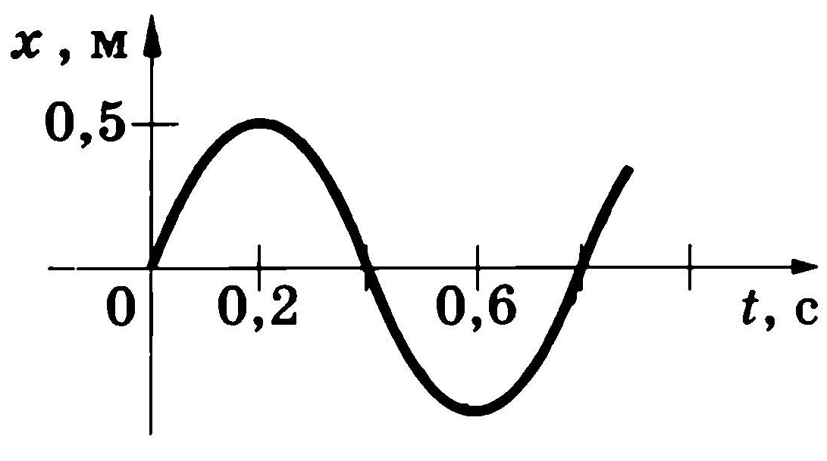

Директор КИТП____________________________________________ Н.Е. Мишулина
Преподаватель _____________________________________________Я.Д. Таланов
Министерство науки и высшего образования Российской Федерации
Государственное образовательное учреждение
высшего образования
«Владимирский государственный университет имени
Александра Григорьевича и Николая Григорьевича Столетовых»
(ВлГУ)
Колледж инновационных технологий и предпринимательства
2021-2022уч.год
Дисциплина: физика
Для студентов 1 курса (2 семестр)
Специальность:

Экзаменационный билет №24
1. Элементарный электрический заряд; два вида электрических зарядов; закон сохранения электрического заряда; закон Кулона; электрическое поле: напряженность электрического поля; линии напряженности электрического поля; принцип суперпозиции электрических полей.

2. Солнечная система. Звезды и источники их энергии. Современные представления о происхождении и эволюции Солнца и звезд.

3. Задача на применение первого закона термодинамики:
2 моль идеального газа расширяется так, что его давление изменяется прямо пропорционально объему. Чему равна работа газа при увеличении его температуры на 20 К?

Директор КИТП____________________________________________ Н.Е. Мишулина
Преподаватель _____________________________________________Я.Д. Таланов
Министерство науки и высшего образования Российской Федерации
Государственное образовательное учреждение
высшего образования
«Владимирский государственный университет имени
Александра Григорьевича и Николая Григорьевича Столетовых»
(ВлГУ)
Колледж инновационных технологий и предпринимательства
2021-2022уч.год
Дисциплина: физика
Для студентов 1 курса (2 семестр)
Специальность:
Экзаменационный билет №25
1. Работа сил электрического поля. Потенциальность электрического поля. Потенциал и разность потенциалов; эквипотенциальные поверхности. Связь между напряженностью и разностью потенциалов.

2. Наша и другие галактики. Вселенная. Применимость законов физики для объяснения природы космических объектов.

3. Задача на применение законов Ньютона к системе связанных тел:
Брусок массой 400 г под действием перекинутого через неподвижный блок груза массой 100 г проходит по горизонтальной плоскости из состояния покоя путь 8 см за время 2 с. Чему равен коэффициент трения скольжения бруска по плоскости?

Директор КИТП____________________________________________ Н.Е. Мишулина
Преподаватель _____________________________________________Я.Д. Таланов
Министерство науки и высшего образования Российской Федерации
Государственное образовательное учреждение
высшего образования
«Владимирский государственный университет имени
Александра Григорьевича и Николая Григорьевича Столетовых»
(ВлГУ)
Колледж инновационных технологий и предпринимательства
2021-2022уч.год
Дисциплина: физика
Для студентов 1 курса (2 семестр)
Специальность:
Экзаменационный билет №26

1. Проводники в электрическом поле: электрическое поле внутри проводящего тела; электрическое поле заряженного проводящего шара; измерение разности потенциалов с помощью электрометра; диэлектрики в электрическом поле; поляризация диэлектриков.

2. «Красное смещение» в спектрах галактик. Современные взгляды на строение и эволюцию Вселенной.

3. Задача по теме «Кинематика»: Водитель автомобиля, увидев запрещающий сигнал светофора, начинает тормозить с ускорением 2 м/с², находясь на расстоянии 50 м от светофора. Каким будет положение автомобиля относительно светофора через 4 с?

Директор КИТП____________________________________________ Н.Е. Мишулина
Преподаватель _____________________________________________Я.Д. Таланов

Ответы на задания №3 в билетах:
№1 – 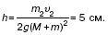

№2 –

№3 – 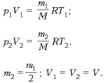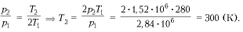
№4 – Ответ: 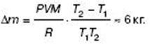
№5 – По таблице зависимости давления насыщенных водяных паров от температуры найдем нужные нам значения: при t₁ = 18 °C р = 1,23 кПа, p₀ = 2,07 кПа. По формуле получим 59%
№6 – Ответ: А. Р₀ = 340 кПа Б. V= 0,59 см³ В. А = 20 Дж
№7 – b=r²/2(ml/2-r²/2a) = 2 м.
№8 – 6,5*10⁵ м/с.
№9 – Ответ: 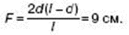
№10 – 4 суток.
№11 – tg a = sin a, q = 5,5 нКл. Знакизарядоводинаковые.
№12 – r= (P₁/I₁ – P₂/I₂)/(I₂-I₁) = 0,05 Ом; E= I₁r+P₁/I₁= 2,15 В.
№13 – Ответ: 16 Ом.
№14 – Ответ: Q₁= QR₁/(R₁ + R₂) = 350 Дж
№15 – r = mv/qB = 7 см, T = 2$π$r/v = 0,4 мс.
№16 – P = E_{i}²/R = S²N²($∆B/∆t$)² / R = 0,1 мВт.
№17 – 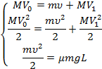
Выразим из первого уравнения
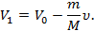
Подставим во второе.
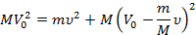
Вместе с 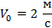 имеем 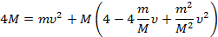 . Отсюда выразим v.
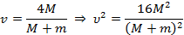
И теперь, подставив в третье уравнение, будем иметь: 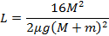.
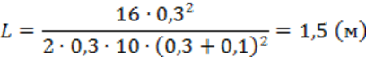
№18 – v= R$\sqrt{g/(R+H)}$ = 7,1 км/с.
№19 – v = 740 м/с, h = 4620 м.
№20 – a=$μ$g. Время до полной остановки t₀ = v₀/$μ$g = 10 c. За это время санки проедут S₀ = v₀t₀ – $μ$gt₀²/ 2 = 50 м.
№21 – a = qU/dm. h = l²Uq/ 2v²dm = 3,8 мм.
№22 – Ответ: 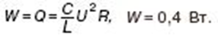
№23 – А=0,5м, Т=0,8с, частота 1,25 Гц, сила находится по 2 закону Ньютона и равна 3,1 Н.
№24 – Ответ: 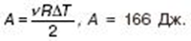
№25 – Ответ: 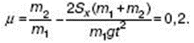
№26 – x = -l + v₀t – at²/2 = -26 м. 26 м до светофора.

ИТОГОВЫЕ ТЕСТОВЫЕ ЗАДАНИЯ ПО УЧЕБНОЙ ДИСЦИПЛИНЕ
№ п/п | Контролируемые разделы (темы) | Тестовые задания | Код контролируемой компетенции
1 | Раздел 2 Равномерное прямолинейное движение | Какое движение называется прямолинейным и равномерным?  А) движение по прямой траектории с ускорением  Б) движение по окружности с постоянной скорость  В) движение по прямой с постоянной скоростью  Г) движение по криволинейной траектории равно замедленно
2 | Раздел 2  Ускорение | Определите ускорение тела по графику:  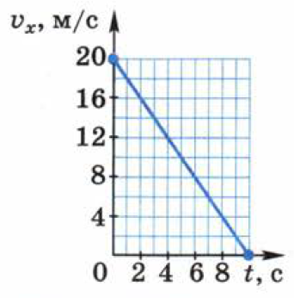  А) $0,2 м/с^{2}$  Б) $2 м/с^{2}$  В) $0,5 м/с^{2}$  Г)$40 м/с^{2}$
3 | Раздел 2.  Равноускоренное движение | Выберите правильную запись уравнения пути, пройденным телом, при равноускоренном движении:  А)$S\left(t\right)=Vt$  Б) $S\left(t\right)=V+at$  В) $S\left(t\right)=at^{2}$  Г)$S\left(t\right)=Vt+\frac{{at}^{2}}{2}$
4 | Раздел 2.  Первый закон Ньютона | Выберите правильную формулировку для Первого закона Ньютона:  А) "Всякое тело продолжает удерживаться в своём состоянии покоя или равномерного и прямолинейного движения, пока и поскольку оно не понуждается приложенными силами изменить это состояние"  Б) "невозможно найти такую систему отсчёта, которая для любых рассматриваемых в ней явлений была бы строго инерциальной."  В) "существуют такие системы отсчёта, относительно которых тела сохраняют свою скорость неизменной, если на них не действуют другие тела или действия других тел компенсируются  Г) "Существует бесчисленное множество как инерциальных, так и неинерциальных систем отсчёта."
5 | Раздел 2  Сила упругости и силы трения | Выберите правильную форму записи третьего закона Ньютона:  А)$\vec{F_{1}}=-\vec{F_{2}}$  Б)$F=\frac{k\left|q_{1}\right|\left|q_{2}\right|}{r^{2}}$  В)$F=μN$  Г)$F=mg$
6 | Раздел 2  Закон всемирного тяготения | Как изменится ускорение свободного падения при отдалении от поверхности Земли:  А) уменьшится  Б) увеличится  В) не изменится  Г) изменяется пропорционально ускорению тела
7 | Раздел 2.  Импульс тела | Скорость тела увеличилась в 2 раза, на сколько при этом изменился импульс тела:  А) уменьшится в 2 раза  Б) не изменится  В) увеличится в 4 раза  Г) увеличится в 2 раза
8 | Раздел 2  Работа потенциальных сил | Чему равна потенциальная энергия тела массой 1 кг, находящегося на высоте 7м:  А) 70 Дж  Б) 7 Дж  В) 49 Дж  Г) 490 Дж
9 | Раздел 5  Свободные механические колебания | Определите частоту процесса, который совершил 15 колебаний за 3 секунды:  А) 45 Гц  Б) 0,2 Гц  В) 5 Гц  Г) 0,5 Гц
10 | Раздел 6  Дисперсия света | Дисперсией называется:  А) сложение волн в пространстве  Б) разложение волны в спектр при падении на границу раздела  В) огибание волной препятствий, соизмеримых с длиной волны  Г) зависимость параметров колебания от частоты
11 | Раздел 2  Равноускоренное движение | Величина, характеризующая, как и на сколько быстро изменяется скорость тела.
12 | Раздел 2  Сила упругости и силы трения | Сила упругости пропорциональна коэффициенту жесткости и ______ пружины.
13 | Раздел 2  Законы Ньютона | Сколько законов Ньютона в динамике?
14 | Раздел 2  Оптические явления | Оптическое явление сложения волн называется
15 | Раздел 4  Проводники | Процесс перераспределения зарядов внутри проводника при воздействии внешнего электрического поля называется  Ответ: поляризацией
16 | Раздел 6  Закон преломления света | Определить скорость света в стекле с абсолютным показателем преломления 1,5.
17 | Раздел 2  Закон сохранения импульса) | Два тела массами 1кг и 4кг двигаются навстречу друг друга с одинаковыми скоростями 10 м/с. Определить скорость после столкновения, если известно, что произошло абсолютно неупругое соударение.
18 | Раздел 2  Работа потенциальных сил | Какая работа была совершена для перемещения тела массой 5 кг на расстояние 10м.
19 | Раздел 4  Работа и мощность электрического тока | Найдите мощность электрического тока, если в цепи протекает ток 5 А, а полное сопротивление цепи 10 Ом.
20 | Раздел 1  Равноускоренное движение. Второй закон Ньютона | Определить через какое время тело массой 3кг полностью остановится под действием силы 24 H, если начальная скорость тела до начала действия силы равна 12 м/с.

Ключи к тесту

В
Б
Г
В
В
А
Г
А
В
Г
ускорение
удлинению
3
интерференцией
поляризацией
$$2*{10}^{8} м/с$$
8м/с
500 Дж
250 Вт.
1,5 м/c.

Список рекомендуемой литературы.
- Мякишев Г.Я., Буховцев Б.Б., Сотский Н.Н./Под ред. Парфентьевой Н.А. Физика (базовый и углубленный уровни).10класс- М.: Просвещение, 2019г.
- Парфентьева Н.А./Сборник задач по физике. Базовый уровень/10-11 кл. - М.: Просвещение. 2018г.
- Громцева О.И./ФГОС. Сборник задач по физике к учеб. Мякишева/10-11 кл. - М.: «Просвещение», 2018г.

